科迅智慧校园信息化产品方案
（普教版）

安徽科迅教育装备集团有限公司
2019版
目录
1 公司介绍 5
2 公司产品 5
2.1 门户网站群 5
2.1.1 系统整体架构 5
2.1.2 系统逻辑架构 6
2.1.3 站群设计模式 8
2.1.4 整体功能设计 10
2.1.4.1 网站群管理 10
2.1.4.2 网站建设与管理 11
2.1.4.3 信息发布、共享与管理 11
2.1.4.4 权限与控制其他 12
2.2 数字化校园 13
2.2.1 数字化校园简介 13
2.2.2 整体设计方案 14
2.2.3 整体建设目标 15
2.2.3.1 统一身份认证及授权中心 15
2.2.3.2 统一门户网站 16
2.2.3.3 移动客户端 17
2.2.4 系统架构 17
2.2.5 系统功能 18
2.2.5.1 基础数据平台 18
2.2.5.2 大数据系统 18
2.2.5.3 教职工管理系统 18
2.2.5.4 学生管理系统 18
2.2.5.5 智慧排课系统 19
2.2.5.6 考试管理系统 19
2.2.5.7 成绩分析系统 19
2.2.5.8 宿舍管理系统 19
2.2.5.9 行政办公（OA）系统 20
2.2.5.10 固定资产系统 20
2.2.5.11 学生费用系统 20
2.2.5.12 迎新管理系统 20
2.2.5.12 在线巡课系统 20
2.2.5.12 学生量化考核系统 20
2.2.5.12 移动智慧校园APP、微信公众号 20
2.3 科迅一卡通 21
2.3.1 系统概述 21
2.3.2 系统优势 21
2.3.2.1 系统易维护性高 21
2.3.2.2 系统可扩展性强 21
2.3.2.3 系统高效稳定运行 22
2.3.3 需求分析 22
2.3.3.1 信息化发展必然性与可行性 22
2.3.3.2 经济效益 23
2.3.3.3 社会效益 23
2.3.4 总体架构 23
2.3.4.1 网络结构说明 23
2.3.4.2 软件体系模块 25
1. 科迅一卡通管理中心 25
2. 科迅消费/POS系统（食堂售饭、超市消费等） 25
3. 科迅考勤管理子系统 26
4. 科迅门禁管理子系统 27
5. 科迅水控管理子系统 27
6. 科迅宿舍管理子系统 27
7. 微信客户端 27
8. 其他可扩充添加应用系统（模块接口） 28
2.4 科迅人人通 28
2.4.1 产品简介 28
2.4.2 建设意义 28
2.4.3 产品功能 29
2.4.3.1 校园广场 29
2.4.3.2 班级空间 29
2.4.3.3 个人主页 30
2.4.3.4 个人管理中心 31
2.5 电子班牌 32
2.5.1 产品概述 32
2.5.2 主要功能 33
2.5.2.1 校园活动 33
2.5.2.2 通知动态 33
2.5.2.3 班级信息 33
2.5.2.4 设备管理 33
2.5.2.5 系统设置 33
2.6 网上阅卷 33
2.6.1 系统简介 33
2.6.2 总体结构 34
2.6.3 系统主要功能 35
2.6.3.1 扫描识别子系统 35
2.6.3.2 网上评卷子系统 35
2.6.3.3 统计分析 39
2.6.4 技术特点与优势 39
2.6.4.1 智能识别 39
2.6.4.2 超强适应性 40
2.6.4.3 支持任意答题卷或答题卡的扫描、阅卷 40
2.6.4.4 远程阅卷 40
2.6.4.5 分布式设计 40
2.6.4.6 同步识别 40
2.6.4.7 统计与分析 41
2.6.4.8 系统适应性强、容错性好 41
2.6.4.9 多系统无缝对接 41
2.6.4.10 电子批注 42
2.6.5 实施优势 42
2.7 多媒体资源库 42
2.7.1 系统简介 42
2.7.2 功能简介 43
2.7.2.1 个人信息管理 43
2.7.2.2 校本资源库 43
2.7.2.3 共享资源库 43
2.7.2.4 安徽省资源库 43
2.7.2.5 在线备课 44
2.7.2.6 云资源中心 44
2.7.2.7 资源管理 44
2.7.2.8 系统管理 44
2.8 在线考试 45
2.8.1 系统简介 45
2.8.2 产品特色 45
2.8.3 系统优势 46
2.8.4 管理端功能介绍 46
2.8.4.1 题库模块 46
2.8.4.2 试卷模块 47
2.8.4.3 考试模块 47
2.8.4.4 练习/作业模块 48
2.8.4.5 在线学习 48
2.8.4.6 信息发布 49
2.8.4.7 用户/组/权限管理 49
2.8.4.8 统计分析模块 50
2.8.4.9 系统数据管理 50
2.8.4.10 系统设置管理 50
2.8.4.11 系统工具 51
2.8.5 客户端功能介绍 51
2.8.5.1 我的考试 51
2.8.5.2 我的练习 51
2.8.5.3 在线学习 51
2.8.5.4 消息接收 52
2.8.5.5 我的账户 52
2.9 数字阅览室 52
2.9.1 产品概述 52
2.9.2 功能介绍 53
2.9.2.1 电子图书馆 53
2.9.2.2 电子音像馆 53
2.9.2.3 纸质图书馆 54
2.9.2.4 系统管理 54
2.9.3 系统特色 54
2.10 图书馆综合管理云平台 55
2.10.1 系统概述 55
2.10.2 系统功能 56
2.10.3 系统运行环境 57
2.10.3.1 服务器配置 57
2.10.3.2 客户机配置 58
2.11 机房管理 58
2.11.1 软件概述 58
2.11.2 系统功能 59
2.11.2.1 上机管理 59
2.11.2.2 财务管理 59
2.11.2.3 设备管理 59
2.11.2.4 查询统计 60
2.11.2.5 系统管理 60
2.11.3 软件主要特色 60
2.12 网络还原 61
2.12.1 系统概述 61
2.13 上网行为管理 62
2.13.1 系统概述 62
2.13.2 功能概述 62
2.13.3 网络架构 63
2.13.4 系统功能 63
2.13.4.1 信息浏览与监控管理 63
2.13.4.2 上机网络安全设置 64
2.13.4.3 计算机安全监控管理 64
2.13.4.4 文件运行监控管理 64
2.13.4.5 文件通讯监控管理 64
2.13.4.6 上网行为管理 64
2.13.4.7 信息数据查询采集 65
2.13.4.8 硬件诊断 65
2.13.4.9 设备限制 65
2.13.5 系统特点 65
3 售后服务 66
3.1 培训服务计划 66
3.2 售后服务计划 66
3.2.1 故障响应时间 66
3.2.2 应急维修措施 67
3.2.3 日常维护计划 67

- 公司介绍
安徽省科迅教育装备有限公司成立于2009年，是一家致力于行业软件研发、推广和服务的综合服务商，公司专注于教育、文化、企业等热点行业，以渠道分销为主要发展模式，所有产品均为独立自主研发，拥有完全知识产权。公司始终坚持以软件为核心，以用户体验为宗旨，已先后推出数字化校园、校园一卡通、图书管理系统、学籍管理系统、智能排课系统、纸质图书馆管理系统、数字阅览室等一系列软件，并不断地调整市场终端价格，让更多的学校花更少的经费用上更好的教育软件深受广大用户喜爱！
安徽省科迅教育装备有限公司是一家专业从事计算机软件研发、销售与服务的专业信息技术综合服务提供商。一直以来，公司专注于文化、教育等行业，并拥有多个独立自主的知识产权，涵盖多种应用与技术平台。产品主要有公共电子阅览室信息管理系统、图书管理系统、数字阅览室、多媒体网络教室系统、校园一卡通系统等。
公司注重和业界各类知名厂商、政府部门、学校等保持良好的合作关系，且以高性价比的行业软件开发产品以及优质专业的技术服务，得到用户的一致好评！
- 公司产品
  - 门户网站群
    - 系统整体架构
整个站群系统软件规划为软件平台、应用系统、以及安全系统三大部分。从架构上讲，应用系统是核心，应用系统提供前后台的具体功能实现，而安全系统则保证系统的正常运行，避免网络的非授权使用，同时，系统提供对Web Services 支持，为最终建成面向服务的架构（SOA），与OA或其他的系统打通做好了准备。
系统的整体架构如图下所示：
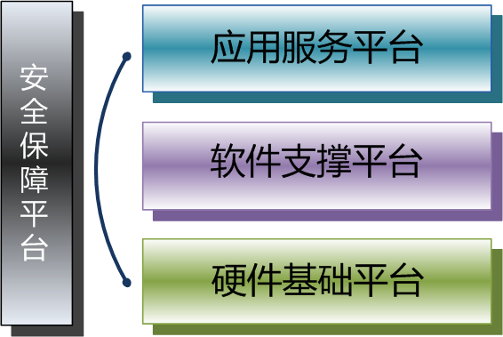
(图：系统整体架构）
- 硬件平台包括系统所需的网络结构、服务器设备、终端设备；
- 软件平台包括数据库软件、应用服务器软件和操作系统；
- 应用系统为网站集群式管理平台系统；
- 安全系统主要从应用系统角度加以考虑，对于硬件平台、软件平台层面的安全需求由各自所处层面的系统考虑。
系统采用先进的.NET体系架构，支持Windows、Linux、Unix等操作系统，支持Oracle数据库，同时支持当前主流的数据库系统，如SQL Server2000、Sybase、MySQL等，并且支持Weblogic、Tomcat等应用服务器。
对业务中的结构化数据进行存储管理，采用JSP、Servlet、.netBean、EJB技术进行业务逻辑的处理和应用集成。采用JDBC技术完美实现对多种类数据库的访问操作，采用XML技术实现数据和信息的传送读取，并通过WebServices技术对异构系统中的数据、信息进行读取和发布。
    - 系统逻辑架构
为了构建成功的站群系统软件系统，我们采用纯B/S结构设计，逻辑结构按.NET应用标准模型分为3层结构：即表示层、业务逻辑层、数据访问层。如下图所示：
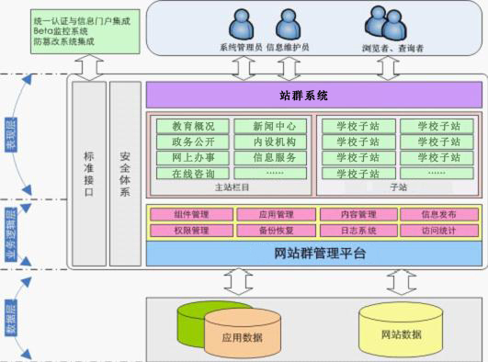
（图：系统逻辑结构图）
其中，表现层可以是任何浏览器工具、支持.net的客户端（如移动电话）或.net 应用程序等；服务器WEB表示层使用.net Servlet/JSP 技术实现，其工作原理与CGI类似，简单成熟，而且性能的可调性非常强；服务器应用逻辑层由服务器中的Enterprise .net Beans实现。EJB已成为新一代可重用组件的事实标准，服务器为EJB开发者提供了可扩展的、安全的、分布式的和易于管理的运行环境，方便了应用逻辑的开发、部署，增强了应用逻辑的可靠性。也使开发人员从考虑保证应用组件的易访问性、可靠性、可动态装载性等服务性功能中解脱出来，而专注与应用的业务逻辑，从而简化了开发的复杂性，缩短开发时间。
在整个逻辑架构中，第三层中运行在Web服务器上的.net Servlet负责处理客户端提交的请求，将请求排队并根据应用服务器的负载情况将队列中的作业提交给相应功能的最优的服务器上。而第二层的应用逻辑由相应的EJB对象实现，并提供对的数据来源的访问。
采用三层模式的应用架构主要有如下优点：
客户平台独立， 便于应用向任何种类终端的市场扩展。
采用分布式计算模式。充分利用客户端、应用层的计算能力，减轻主机的工作负荷。提高系统在功能和性能方面的可扩充性，尤其适用面向对象的纯.net开发。
可方便的在应用层实现负载平衡、提高系统的响应速度。
可方便的在应用层提高整个系统的可用性。
部署/管理简单化。
业务应用与数据处理分开。
    - 站群设计模式
站群系统采用网站集群的方式为用户的整个组织机构提供统一的门户网站管理、运行平台，采用数据总线实现各站点之间的信息资源整合，形成一个信息充分共享、资源有效集成的综合信息门户平台，并支持未来系统的扩展。
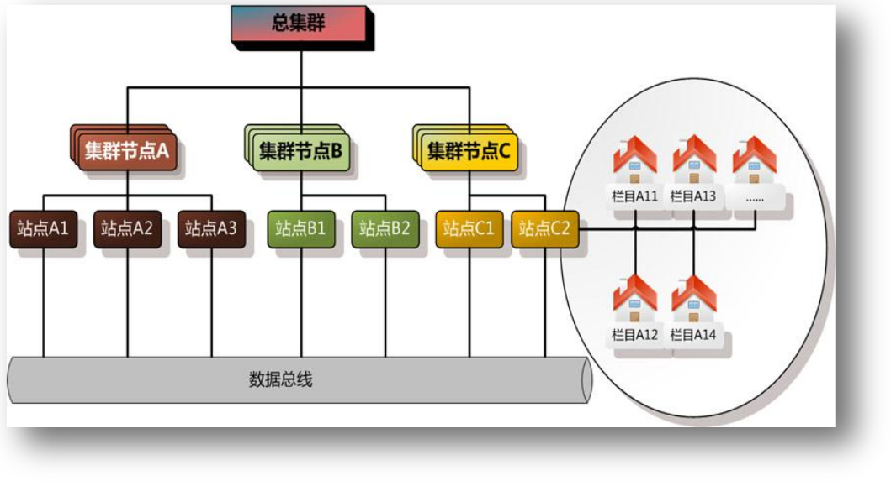
（图：系统应用架构示意图）
在站群系统中，内容管理建立节点化、组件化、服务化的信息整合平台和底层结构来构建多站点的站群系统，完成网站之间信息的共享和数据交换的需要。网站系统支持将来的互动应用、网上办事等其它应用的构成，各个应用系统通过数据总线进行数据交互。
在站群系统中，各个网站统一由站群管理平台进行管理，统一部署，而各个部门可以通过站群管理平台自行建站、域名解析、进行即建即览即得式的网站部署，内容维护人员都通过内容管理和信息发布系统进行内容维护，浏览者通过门户网站对各个子站进行访问，而站群中各个子站都通过数据总线进行数据互通，数据总线同时提供各个子站、BBS论坛等应用系统整合集成，同时站群中的各个子站的用户由统一的用户管理系统提供支持。站群系统具有以下特性：
- 节点化：站群建设平台提供强大的多站点管理功能，微观上来说每个站点都对应于一定的主题，拥有自己独立的域名、内容管理、系统管理功能，对于他的管理者来说这就是一个独立的站点，但是从宏观上来看，每个子站都是站群的一个有机组成部分，他们之间的数据是互联互通的。
- 组件化：站群建设平台提供了很完善的组件体系—页面组件，将不同的功能进行组件化形成页面组件。平台上构建的所有网站都是由页面组件构成的，一般的网站设计、维护人员只需要拖拽页面组件到页面上就可以完成大部分的功能。极大的降低了网站搭建的难度，使所见即所得的建站方式成为了现实。
- 服务化：组件提供的功能一般都限于原子的、比较单一的操作，综合的更复杂的功能有些力不从心，所以站群建设平台将这些复杂的功能处理成一系列的服务，提供给用户，包括：论坛、邮件、rss、信息采集。这样用户只需要调用这些服务就可以使用了。
- 信息整合：站群建设平台提供了信息一体化的服务，所以集成组织内部不同的网站系统的信息也是平台提供的标准服务，站群建设平台采用大集中的方式从下级网站中抓取信息进行整合形成上级主站。
- 开发：站群建设平台基于开放的.net EE的多层架构进行构建，可以很方便的扩充站群的结构，使其渗入业务系统提供业务逻辑的处理功能。同时，页面组件符合portlet的行业标准，可以自由的扩展页面组件，并将自己开发的页面组件通过组件管理系统加入到系统。
功能设计
校园门户是具有全新框架式结构，功能模块化，具备智能化的建站系统。系统具备良好的兼容性、优秀的用户体验，支持整合系统用户、组的即时通讯工具。
提供Android和IOS移动客户端，支持WEB、WAP两种门户展现形态，并提供模板定制、栏目定制、内容管理、消息管理、评论管理、投票管理等智能化建站工具，使管理人员可以快速便捷的对门户进行更新维护。
支持栏目设置、自定义模板（可实现个性化皮肤）、自动以栏目、内容管理、投票管理、调查问卷管理并支持云直播平台对接。
校园门户可独立于基础平台以外使用，通过采用响应式设计，可满足不同终端浏览要求。
    - 整体功能设计
      - 网站群管理
支持多级门户网站群结构，站点级数不受限制，上下级站点有明确的从属关系，可以做到管理权限逐级授权，包括：有权限的网站管理员可以创建属于自己的子网站，并授权子网站能否再创建自己的子网站，且可以控制子网站创建数量，可使用空间等。
具备对各部门子网站统一管理功能，各部门子网站由各自管理维护自己的信息、模板和用户。子网站支持同时绑定多域名。子网站可以自主管理自己的网站内容，主网站可以控制子网站权限。子网站可自行创建并管理再下层网站，能方便地生成部门以及专题网站。
具备静态页面生成功能，支持动静结合的部署方式，并可实现所有站点静态页面同时发布到一台或多台服务器上，或不同站点的静态页面发布到不同的服务器上。静态页面自动生成，在对站点模板、栏目或文章做任何修改后，静态页面能自动增量更新。支持静态页面重新生成、重新发布。
提供通用模板库的功能。提供强大的网站包库功能，并且库中的所有网站包是已经实施完成的完整网站（不仅仅是页面模版）且网站设计和栏目规划符合教学评估要求。
支持站内单点登录，也即拥有多个子站权限的管理员，一次登录，可以管理多个站点，无需重复登录。
具有访问日志功能，用于记录访问本网站的IP地址、所访问的栏目等内容。可以按照栏目的访问量排名，同时可将结果导出成Excel文件。可以按照总访问量、年访问量、月访问量统计以下内容：对网站的访问量。按每日24小时进行分时段的网站访问量统计。可以IP地址（过滤相同IP地址）为依据，对网站访问量进行统计。可对整个网站的文章进行访问量排名。可以统计访问的来源地。可以统计网站浏览者所使用的浏览器类别、操作系统类别、系统分辨率等。可以统计各个管理员发布文章的多少。
      - 网站建设与管理
建立网站和管理网站内容等所有功能，全部可以在平台中完成，且无须编写代码或安装第三方插件，适合非专业人士使用。整个网站改版能通过简单快捷的方式实现，无需修改任何代码。系统与DreamWeaver无缝集成。
可以灵活地构建站点栏目结构，栏目级数不限，可实现多个栏目一次性增加。可以通过EXCEL文件批量创建栏目，以设置栏目的栏目分类、权限、映射；栏目的类型可支持信息、映射、图片展示、视频展示等。支持利用模板库快速搭建网站。
具有站点复制功能，可以有选择地快速复制平台内某站点的栏目结构和模板，并能立即生成新的站点
采用模板与内容分离的技术，后台栏目内容可任意组合在前台页面显示，如一个栏目信息可放在首页多个位置以不同方式显示，或多个栏目信息（不限栏目级别，也可以是子站的栏目）在一个位置汇总显示，页面模板制作方式简单，无需插入任何脚本标签。使用通用制作工具制作的模板均可在平台中使用。具备网站快速改版功能，改版时只需新做一套模板、切换后就能快速实现，无需修改任何代码。支持子母版套用功能，一键切换整个网站风格，但内容不发生变化，支持一键变灰功能。
信息管理员与栏目之间为多对多关系。上级栏目（或站点）的信息管理员拥有其下属栏目（或站点）的信息管理权限。
      - 信息发布、共享与管理
采用统一的信息内容体系，即所有网站的栏目信息都在一个信息内容树上，系统管理员能够很直观的管理整个内容树，各级站点都是树上的一个节点，上下级站点在内容树上即是父集和子集的关系；
能实现各网站之间的信息关联与共享，平台中的任一网站的信息能有条件地自动发布到其它网站上，信息能够以推送或提取的方式实现多站点共享。信息共享可以共享整个栏目，也可以针对单独的文章。
提供所见即所得的页面编辑工具，支持文本、表格、图片、FLSAH、视频文件、公式、附件的插入，编辑器操作简单灵活，并支持代码的浏览与编辑。支持word、WPS文档一键导入，支持文件格式一键排版，支持信息内容转换为PDF或FLSAH格式发布，可在编辑器中直接插入上传PDF格式文档；可对发布的信息进行自定义排序，设置关键字及浏览权限等。支持信息在不同栏目间的复制、粘贴、转移、引用。可设置信息与信息之间的关系。可设置信息置顶、加粗、颜色、hot等。支持分页功能。可对文章设置显示生命期（过期时间）以及可访问的IP地址范围（浏览权限）。
信息的管理发布有一定的审核流程。可灵活配置不同人员对不同栏目的起草、审核、发布权限。并可灵活设置每个栏目的直流和并流两种审核流程，前台信息可显示访问量、作者、相关主题的页面等信息（可灵活配置），用户可通过匿名或非匿名方式对文章发表评论，评论可设置审核权限等。
信息发布时，对于子站推送至上级网站的信息，上级网站管理员审核时，如需修订，可以将修订后的信息同步到子站。
支持视频上传，在线播放功能，支持全格式的视频播放，不需要配置专门的视频点播服务。
支持原始大图上传系统自动根据预先设定调整尺寸。
能实现信息发布自动分享到微博。
      - 权限与控制其他
可对用户设置不同的管理权限，可按机构、个人、角色、IP进行授权；
可对栏目、文章设置浏览权限，可基于用户、角色或IP地址范围进行授权，并可自动记录访问用户、时间、次数。
可针对栏目、文章、图片设置复制、下载限制（如不可下载，不可复制）。
应用功能组件采用插拔式管理，可根据需要灵活扩展或取舍。
提供信息采集系统，既可实现从页面上抓取互联网其他网站信息，也可以通过相关sql语句从其他数据库中采集信息内容，采集过来后可设置是否通过审核发布。
支持RSS功能，能够自动生成网站内的RSS摘要信息，便于RSS客户端快速获取站内相关信息；也能够对互联网上支持RSS的网站内的新闻摘要信息自动引用，并在自己的网站发布。
具备完善的统计功能。能按照一定周期（年、月、日等）对站点的栏目进行浏览流量的统计，用户的信息发布、审核工作量等统计。针对部分统计数据可导出EXCEL
提供高速全文检索，可在网站群内、指定网站内、栏目内高速信息检索，提供基于标题、关键字及全文的模糊查询功能，可实现多重组合多级检索。可检索到附件及PDF文件的内容。
可针对栏目或文章配置复制、下载限制（如不可下载，不可复制）。
提供网站配套功能。包括网站调查、领导信箱、留言管理、信息评价等相关实用功能。
支持站群SEO优化，提高在国内外主要搜索网站中的排名。
具有消息提醒功能，可针对信息更新状态等，在管理员登陆时予以提醒，支持将消息推送至OA、信息门户等。
能根据访问网站的终端设备（计算机、手机）自动推送网页（PC版本、手机智能终端版本）。
系统架构采用B/S模式为主，浏览器必须支持IE（6.0及以上版本）、Firefox、Google Chrome、Safari、Opera、UC等主流浏览器。
  - 数字化校园云平台
    - 数字化校园简介

数字化云平台是利用先进的云计算技术,将教育信息化资源和教学管理系统进行有效整合。在云平台上进行统一部署和信息化实现,从而通过互联网服务于教育机构、师生以及其他教育资源的综合性系统。云平台系统构建的是一个信息化高度集中的“智慧校园”。“智慧校园”可实现多形式多角色的沟通交流、可打造数字化的教学管理公共平台、可建立基于“云”服务的教学管理平台。搭建全方位的沟通管理网络,建立“教委—学校”型的沟通管理模式:“教委—学校”型的沟通管理网络是基于教委与学校两个架构之间进行实时对话、局校办公、信息管理等多种通讯方式组成的多节点、多角色的沟通系统。总之,只要在基于该网络架构搭建的沟通管理网络的关系节点上,都可以借助网络进行联系沟通以及各种局校间的活动。在大的综合管理平台下,教委端与学校端信息的相互推送、互联互通。
云平台以教委端和学校端以及学生端为出发点的平台,整合基础数据,消除信息孤岛,建立数据分析和领导综合数据方便管理,以及充分整合教育资源提高教学质量和丰富学生所学知识,同时也让家长参与到学生的日常教学管理中来。其中校园信息管理中纳入家长信息,可组织建设家长会的群组;学校、教师与家长之间可以建立一个良性的沟通体系;学生在学校的学习、生活情况以及学生在家庭的学习、生活情况均可在平台中实现沟通交流。
    - 整体设计方案
结合校园网建设经验和教育信息化的趋势，经过大量的市场调研，提出数字化校园3 N 1整体架构，3表示3个平台，基础设施平台、应用支撑平台、公共认证平台，1指的是通过单点登录实现1个统一门户，N指的是重点中小学的N个业务系统。如下图：

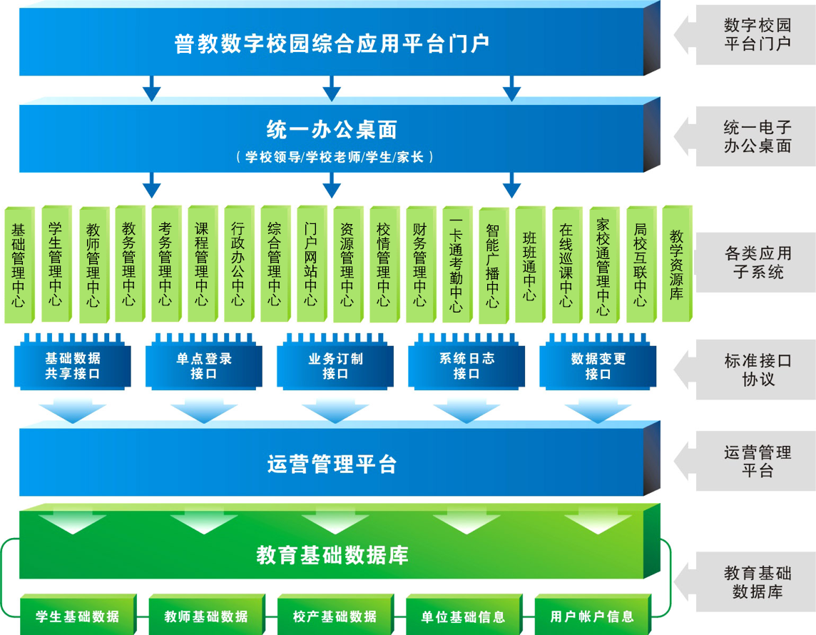
数字化校园建设的核心是教育信息化业务系统的建设，业务系统向下由三个平台进行支撑保障，向上形成单点登录、统一门户，为学生、教师、领导、家长、公众等提供服务。
基础设施平台，包括软件、硬件、PC、服务器、有线、无线等基础设施平台的建设。
应用支撑平台包括数字化校园的整体安全考虑、整个信息化业务的运维管理等。
公共平台主要包括统一的身份认证平台、权限管理系统等平台的建设。
统一门户是整个数字校园的访问入口点，给用户提供个性化的使用界面，用户进入门户后，除了可以看到公共信息外，只能看到与其身份相关的各项服务，成为用户的个性化网络门户。
个业务应用系统，是指用于学校教学、科研、管理、服务的各种应用系统，用于解决各类用户对信息管理和信息服务的需求，是信息化建设的主要内容。
数字化校园更好的支撑学校信息化的应用，还需要做好“数据信息标准”及“运行管理保障体系”两个方面，运行保障包括组织机构、人员培训、管理规范等，信息标准包括技术标准（应用开发）、数据结构标准、信息化评估体系等。
    - 整体建设目标
基于国家标准、教育部标准，兼顾各个标准之间的兼容性、一致性以及标准的可扩展性，建设形成一套符合学校自身实际的管理信息化标准，为信息交换、资源共享提供了基础性条件。信息标准需要保证信息在采集、处理、交换、传输的过程中有统一、科学、规范的分类和描述，能够使信息更加有序流通、发挥信息资源的综合效益。
      - 统一身份认证及授权中心
统一身份认证及授权中心作为数字化校园的安全认证及授权中心，提供一系列全面的认证、授权控制和管理工具，对数据的访问和使用进行全方位多层次的许可、控制和管理，并保护数据拥有者和使用者的数据安全。对于数据库中的同一数据不同用户根据其拥有的权限集的不同定义对该数据对象的操作能力，包括创建、增加、修改元数据的索引属性，创建、增加、修改数据对象以及对数据注释信息进行操作等功能，从而实现对数据的安全保护。
统一身份认证及授权中心包含以下几部分：身份认证（应包含 PKI、CA）、授权、单点登录和安全审计等。采用成熟的安全产品，保证系统的安全可靠（消除安全导致的系统性能瓶颈），在此基础上，建立应用的授权机制，建立统一用户管理、授权管理和身份认证，进行分级授权和集中身份认证，提高应用系统的安全性和用户使用的方便性，实现全部应用的单点登录，集中管理应用系统内的用户，实现每一个用户在访问各个应用系统时更加方便可靠。
统一身份认证及授权中心应提供基于单点登陆（SSO）的解决方案，为应用系统提供统一的身份认证、访问控制和安全审计等功能。认证应该支持多种方式，用户名/密码方式、校园卡/密码方式和数字证书等认证方式；应采用灵活的基于角色的权限管理模型及服务接口，要求接口能够支持 LDAP 等主流认证技术，并能提供细粒度的访问控制和多级权限管理；安全审计服务应能提供多层次的按照用户、时间、终端等多种组合的全方位的数据操作审计，通过审计信息，管理员可以追踪对所有数据操作记录。
      - 统一门户网站
建设具有风格特色门户网站和二级门户网站，统一控制用户对信息和应用系统的访问，为用户提供一个单一的访问入口，提供基于WEB 统一认证功能，实现跨系统的单点登录（SSO），统一门户平台将原本在校园网内分散异构的应用系统整合起来，将信息和功能在同一个界面上展示给用户并提供个性化访问界面定制。平台具有可伸缩体系结构，支持各种开放性的标准和规范，能够方便的挂接与现有系统集成的应用系统组件。
通过门户程序访问各种后台应用系统，从而屏蔽后台复杂应用，方便用户高效访问；实现访问以及内容的客户化设置，实现创建虚拟门户、移动设备支持、安全系统整合（单点登录、认证、权限设置等）、翻译服务、日志以及访问分析等功能。
建立以门户网站为核心的网站群体系，构建学校从上至下覆盖各系各部门的垂直的门户网站群，网站有多级结构关系，基于统一的信息体系，实现分级授权、统一管理的功能。各网站可以有独立的页面展现和管理后台，同时网站之间信息又可以相互共享。信息共享能基于上下级关系有一定的机制，如上级站点可直接抓取下级站点信息，下级站点可向上级或平级站点推送信息等。
      - 移动客户端
移动基础平台是实现数字校园基础平台与业务数据在手机上访问的支撑。根据学校应用系统功能的特点，结合移动终端的特性，将程序移植到移动终端上进行实现，达到实时互动，完成大部分必须通过有线网络完成的相关事务，如教师可以进行班级综合素质评分、学生日常行为规范查询。
为学生提供教学信息服务为基础，逐步延伸到提供校园生活服务。是实现校园信息服务无线和有线的无缝结合。
    - 系统架构
系统采用b/s架构，以校园网为依托，软件部署安装在校园服务器端（Server）上，网络管理人员只需要管理服务器，用户界面主要事务逻辑在服务器（Server）端完全通过WWW浏览器实现，所有的用户只需要通过浏览器即可快捷访问校园数字化网站，不必安装客户端。
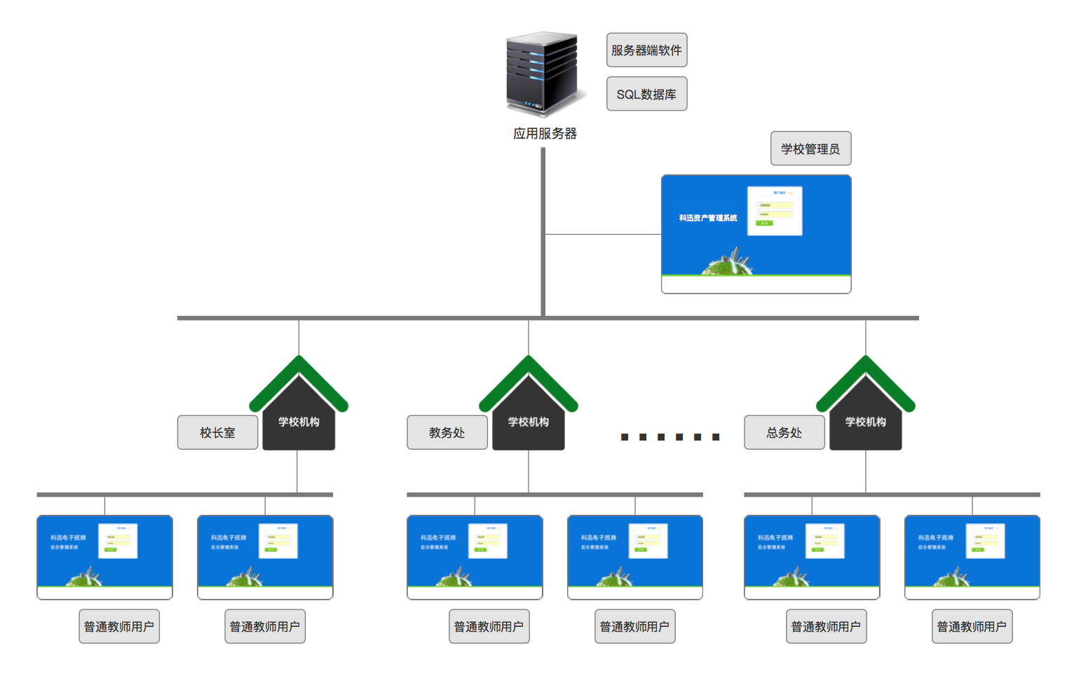
    - 系统功能

基础数据平台

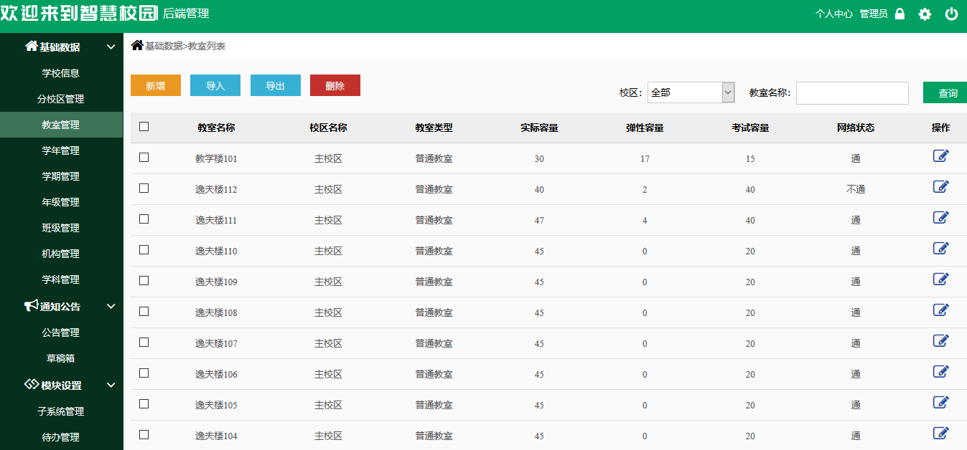

统一身份认证，统一数据中心，集中管理教学基本信息、学生信息、教职工信息和用户信息。为各业务子系统提供基础数据支撑的同时，保障各业务系统基础信息的同步与一致。
- 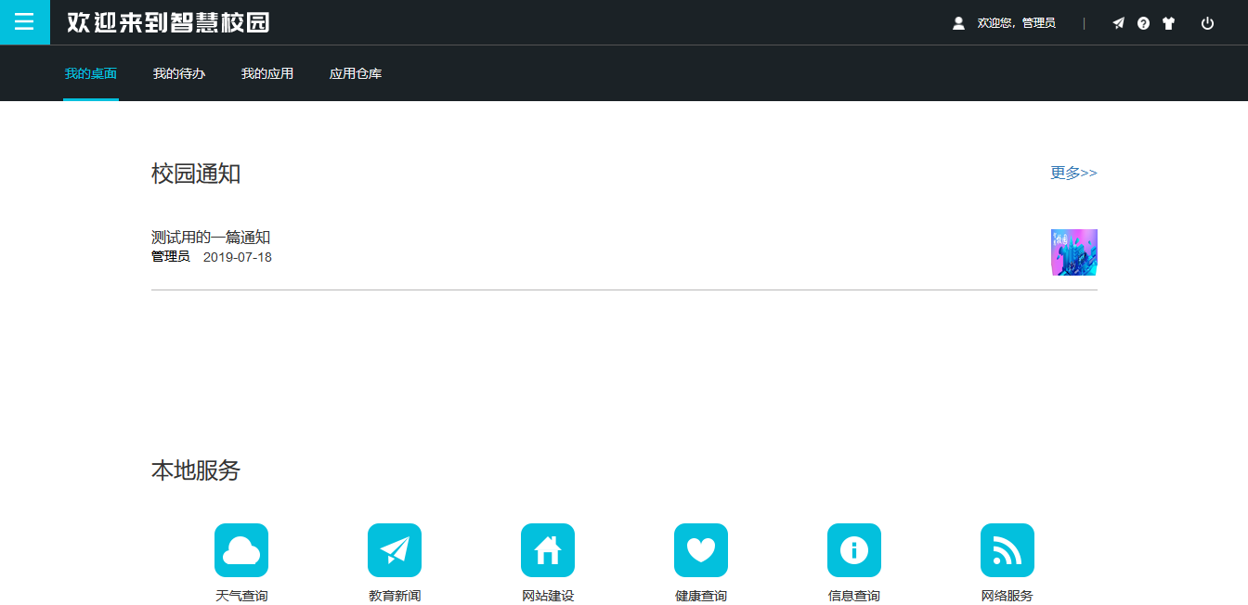

用户登录系统后的统一桌面。自定义定制的“我的待办”模块帮助用户快速筛选、直达待本人处理业务。

大数据系统

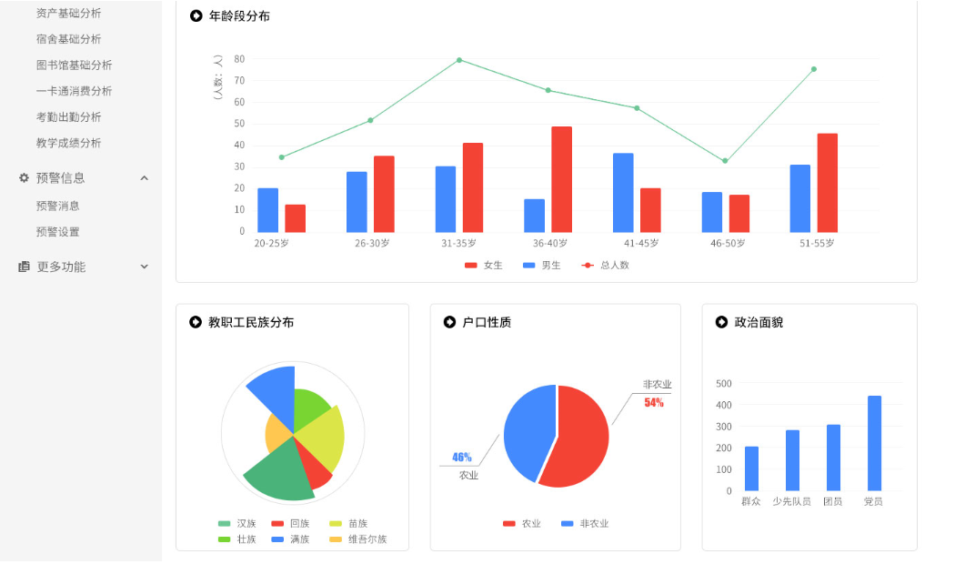

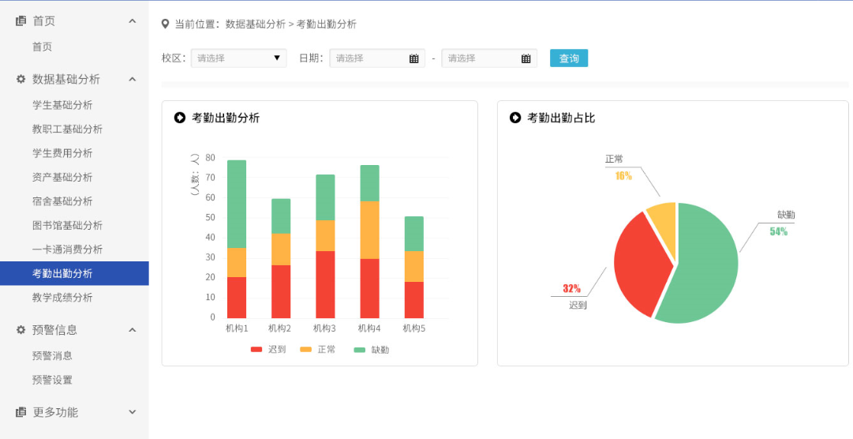

业务系统在运行过程中会积累很多有价值的业务数据，大数据分析系统通过各种维度对这些业务数据进行深挖掘，并以丰富多彩的图形样式直观的展示给管理决策者，为决策人提供强有力的决策依据。内容包含学生、教职工基本信息分析、学生费用分析、资产基础分析、宿舍基础分析、一卡通消费分析、考勤出勤分析、图书馆借阅分析、教学成绩分析等。

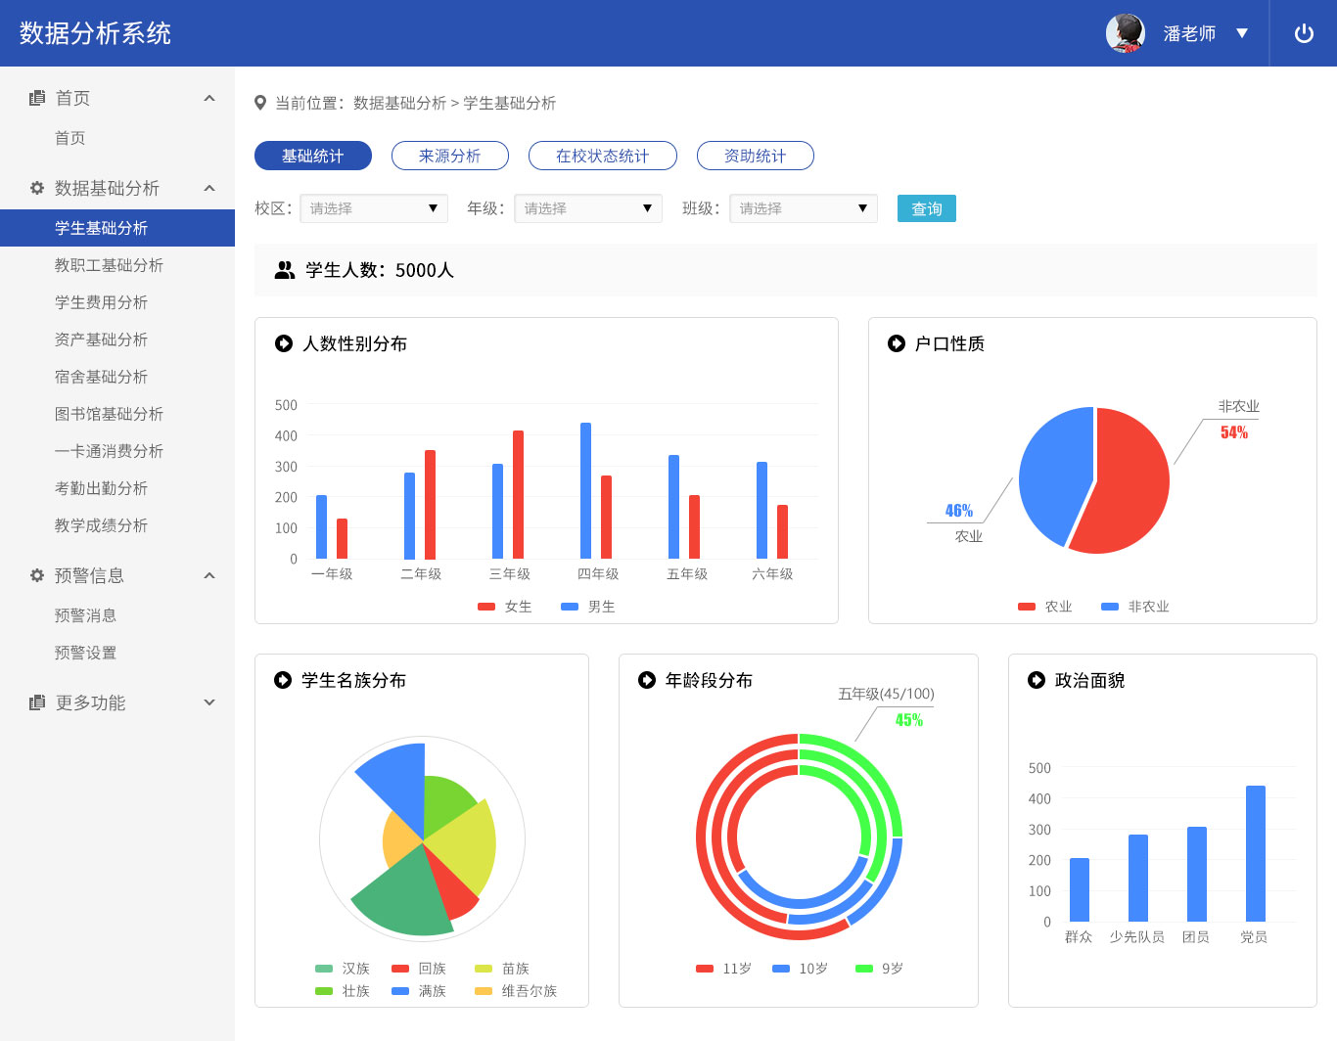

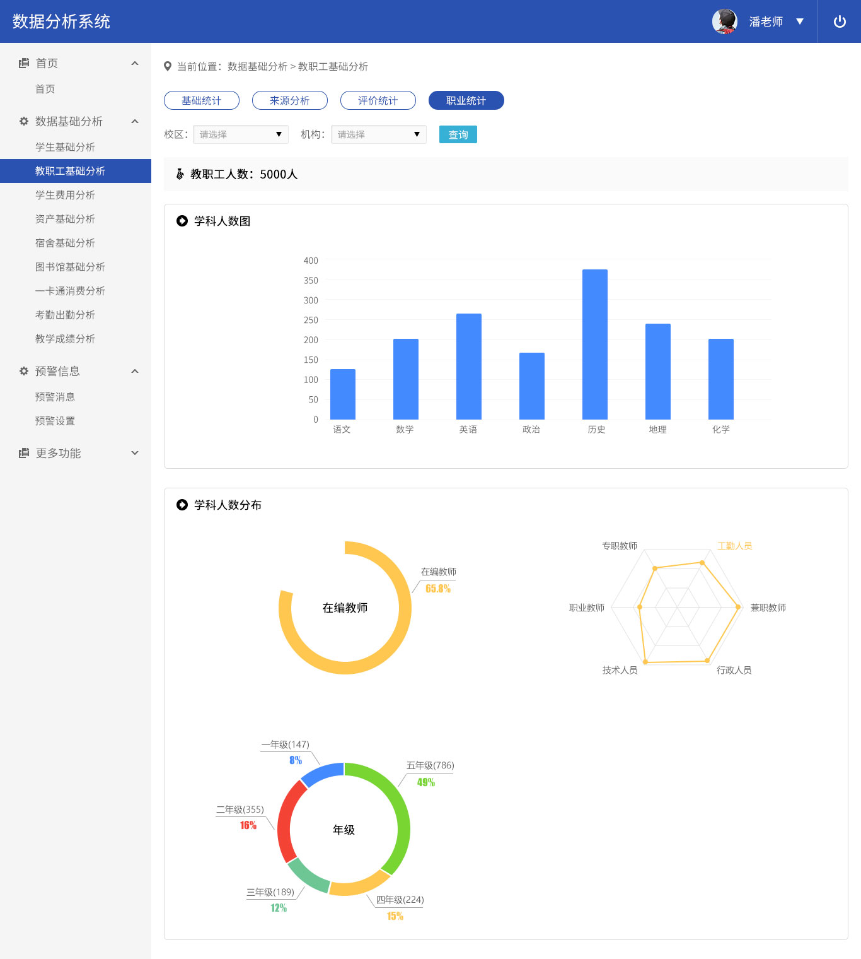

学生基础分析、教职工基础分析。对学校在校师生的各方面基础信息进行统计分析，充分考虑学生的个体差异性，做到因材施教，根据教师的实际情况做好教学指导，提高教学技能。

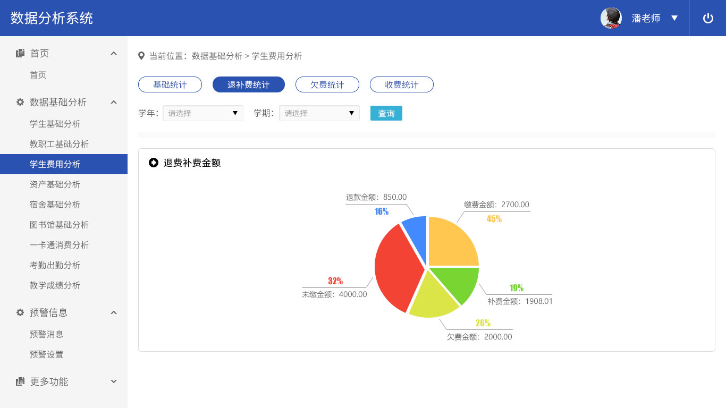

学生费用分析、资产基础分析。实时记录应交金额、已交金额、减免金额，做好多退少补，做好减退补金额统计，对收费数据进行处理，做好汇总，做好拟单据的存储和无效单据的存放。对学校的固定资产进行归类整理，借助平台实现固定资产进出的可视化，借助平台对资产进行数据分析。

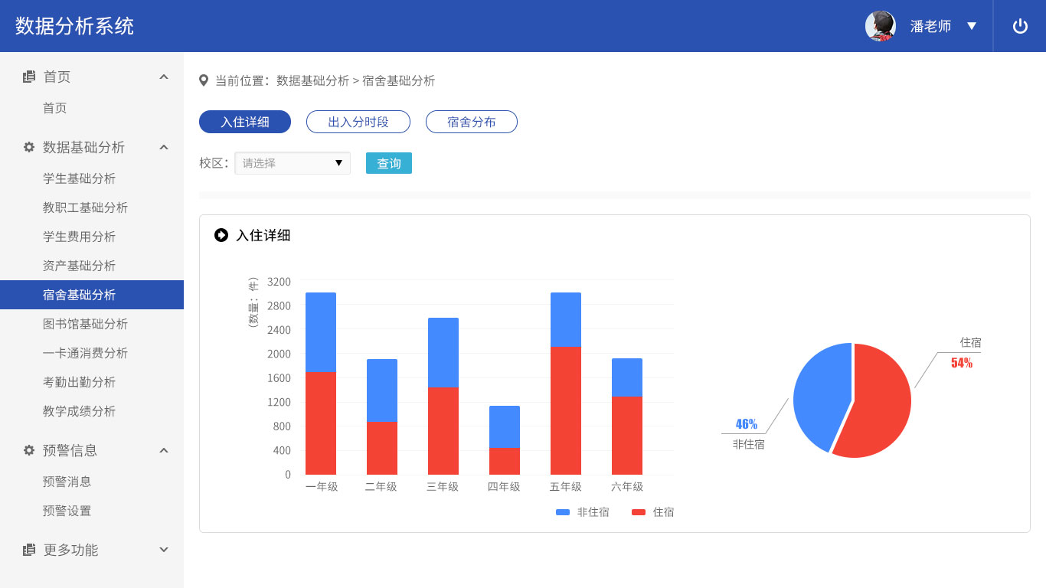

宿舍基础分析。利用宿舍基础分析掌握学校宿舍的分布状况、学生的入住详情、出入分时段。

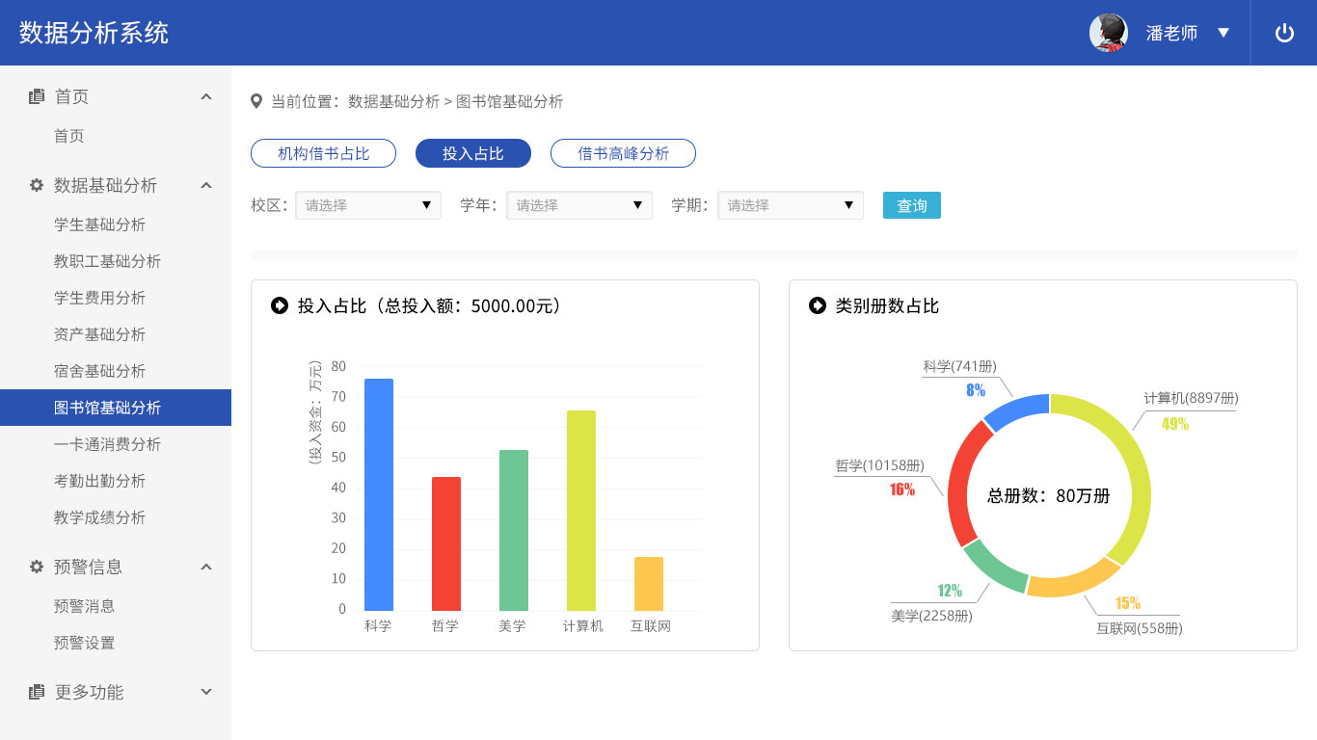

图书馆基础分析。结合校园一卡通，了解学校借书占比、投入占比、借书的高峰时段。通过分析学生在图书馆的图书借阅倾向合理做好职业规划。

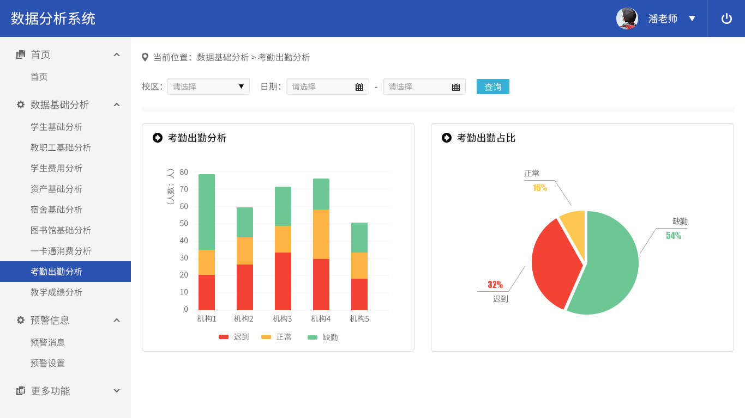

考勤出勤分析。借助校园一卡通实现对学生、教职工的考勤、出勤的实时记录。

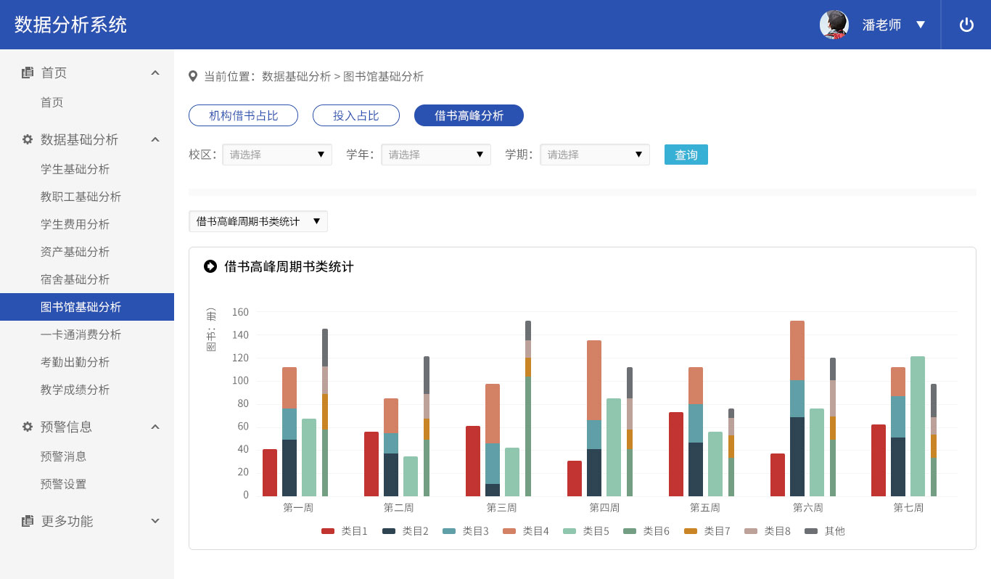

教学成绩分析。通过分析考试成绩的平均数、方差更好的的指导教与学，既要考虑整体，也要关注个体内差异评价，做到以评价促进学习、改善教学、教学相长等。

教职工管理系统

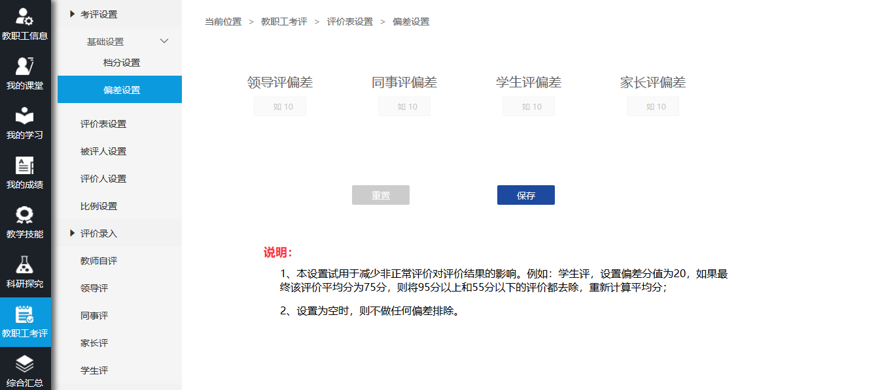

教职工管理中心，统一管理全校教职工的在校状态、奖惩情况、培训情况、教学情况、科研情况等；自定义发起教职工考评，支持学生、家长、同事、领导和自评五个维度发起教职工评价。

学生管理系统

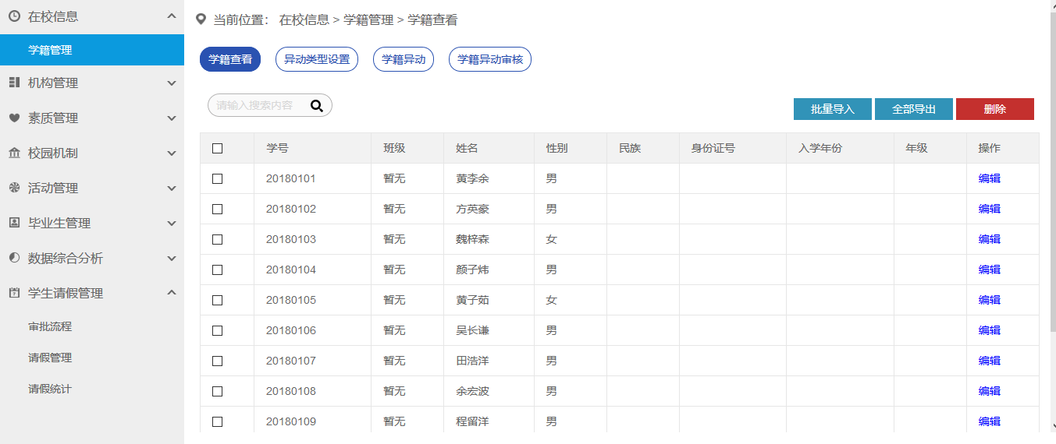

学生管理中心，统一管理全校学生的学籍信息、学籍异动信息、健康情况、奖惩情况、勤工俭学情况、困难情况、活动情况、毕业情况和请假情况。

智慧排课系统
- 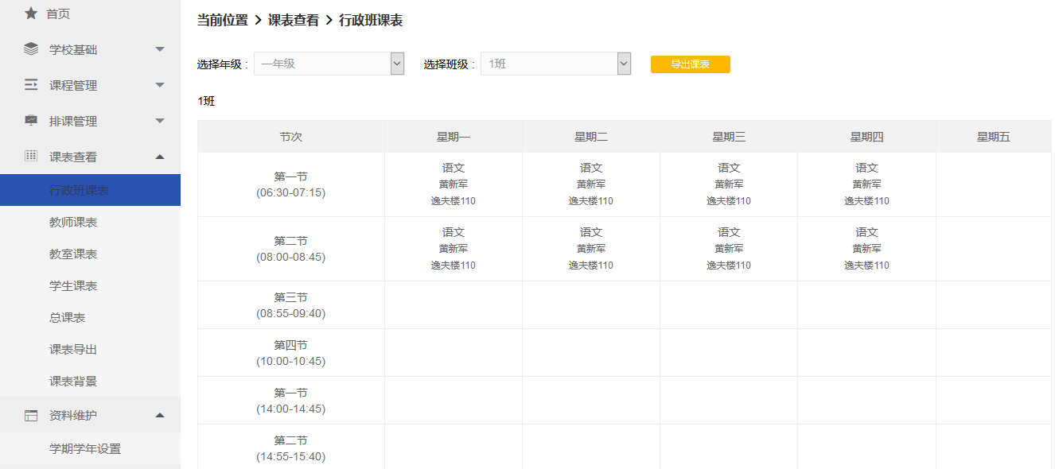

根据学校的教学计划，配置相关排课限制条件后，完成教学课表的自动生成和导出。限制条件包含教师不排课时间、教室不排课时间、课程连排次数、上下午同排课、同班级同课程上下午最大课时和教师周最大课时等。

考试管理系统
- 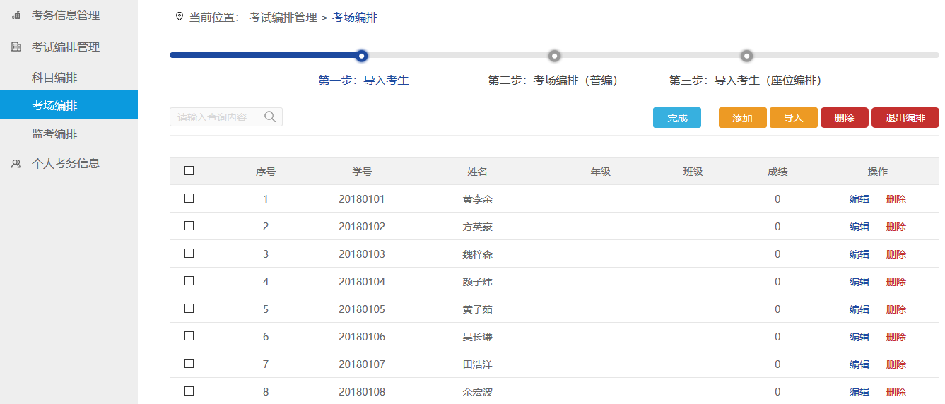

维护考试计划，通过考场编排和监考编排后生成考务信息。学生查询个人的考场、考试座位信息，教职工查询个人的监考信息。

成绩分析系统

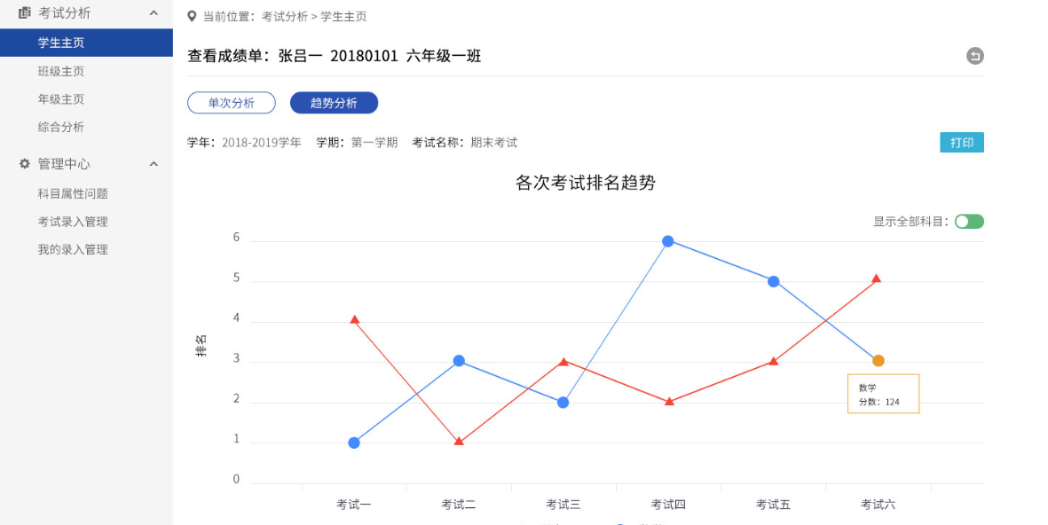

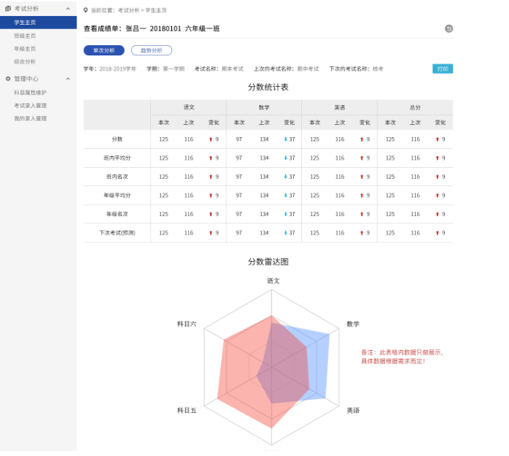

统计分析学生的历次考试成绩，生成多角度的成绩分析报告。学生个人课查看本人的成绩雷达图，从而针对性的查缺补漏；班级负责人查看班级的成绩分布对比图，实现加强教学。

宿舍管理系统

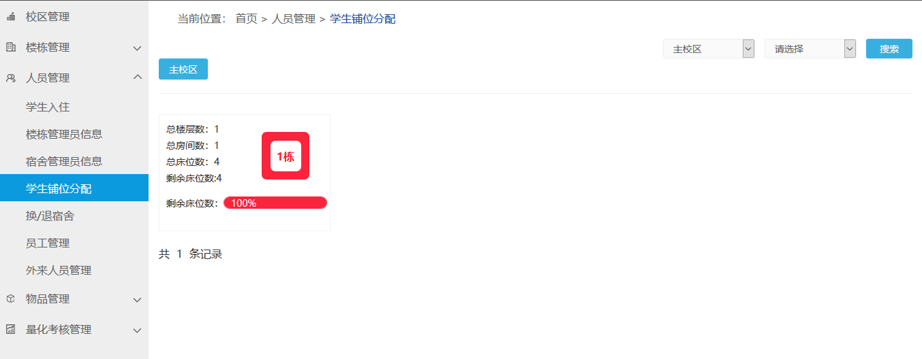

管理校园的全部宿舍，实现学生宿舍入住分配、换/退宿管理、来访人员管理、宿舍物品管理以及宿舍的量化考核。

行政办公（OA）系统

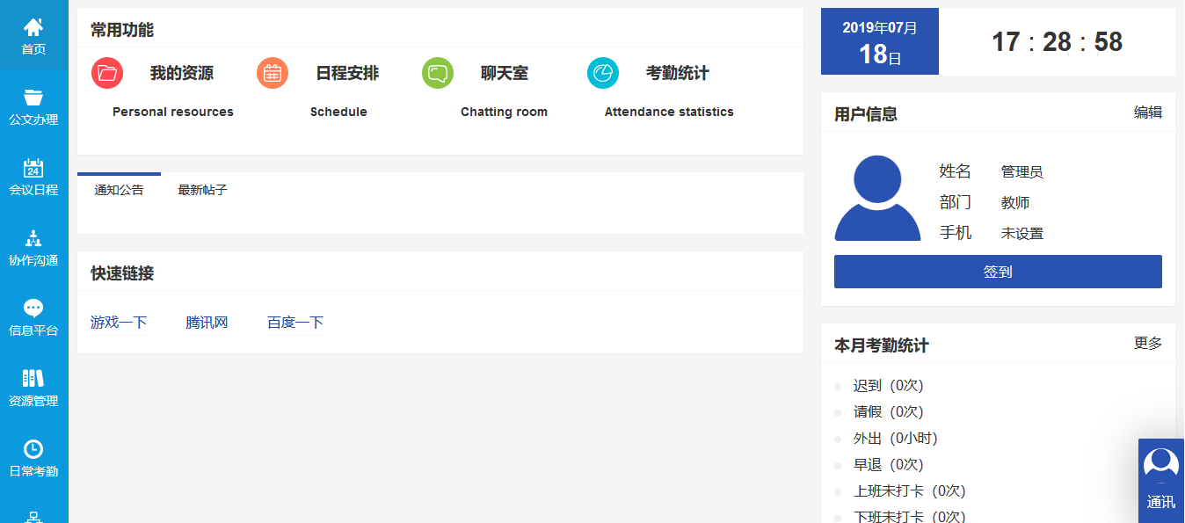

学校内部人员方便快捷地共享信息、资源，高效地协同工作；改变过去复杂、低效的手工办公方式，实现迅速、全方位的信息采集、信息处理，为学校的管理和决策提供科学的依据。

固定资产系统

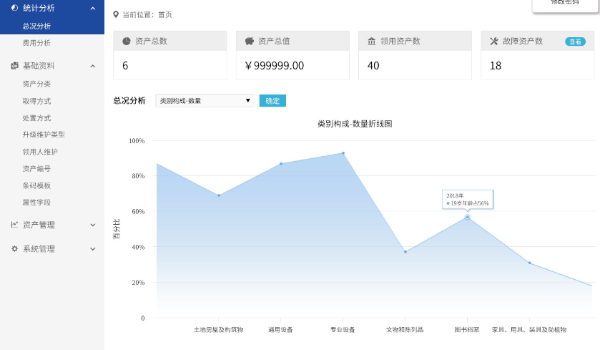

管理校园固定资产的完整生命周期，方便全体教职工直接管理（领用、归还、故障申报）个人领用的资产；方便资产管理者通过条码快速甄别、清查资产详情；方便校园决策者统计校园全部资产分布，为资产管理决策提供决策依据。

学生费用管理系统

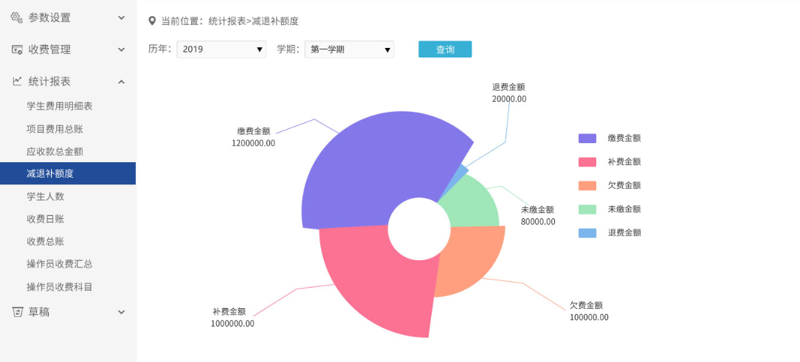

通过收费项目和收费标准的关联，生成学生的待缴费单据，通过缴费、退费登记完成学校各阶段的收费管理需求。学生及家长可以查看自己的历史缴费明细，校园管理者可以查看阶段缴、欠费情况。

迎新管理系统

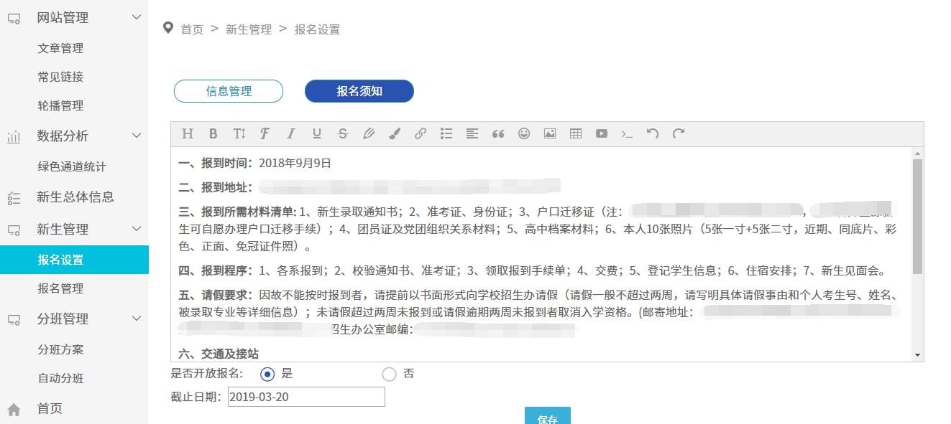

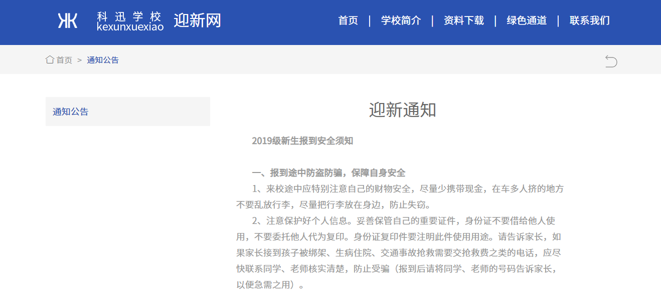

迎新系统分为前台网站和后台管理系统。前台网站除了发布迎新通知、绿色通道申请外，还支持新生自主在线报名。管理员在后台系统统计筛选报名新生信息后，根据分班规则一键分班新生信息，并同步至基础平台生成用户信息和学生数据信息。

在线巡课系统

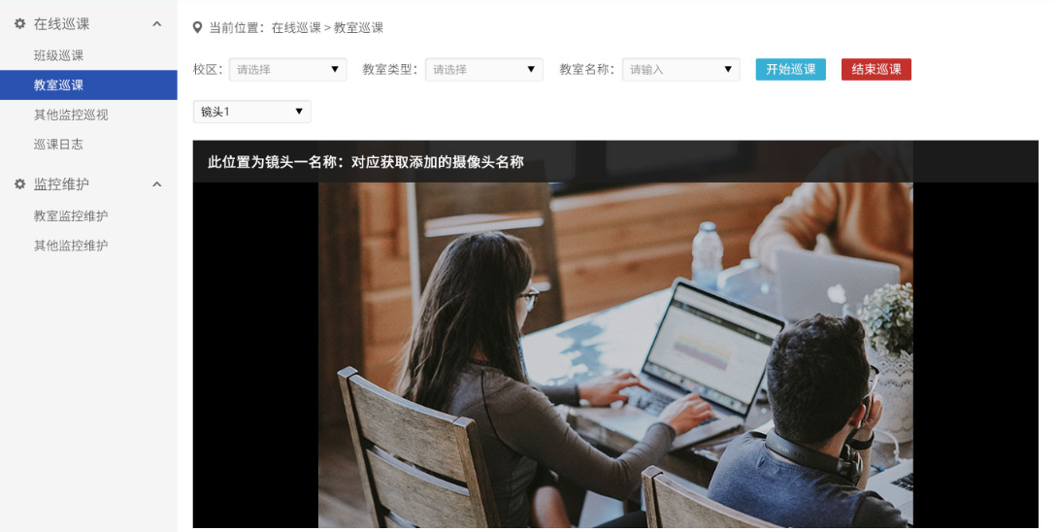

通过与监控硬件的对接，完成线上随时随地的监控查看。校园管理者可以随时查看学校各角落的监控画面，家长可以查看自己孩子所在班级的教室监控。

学生量化考核系统

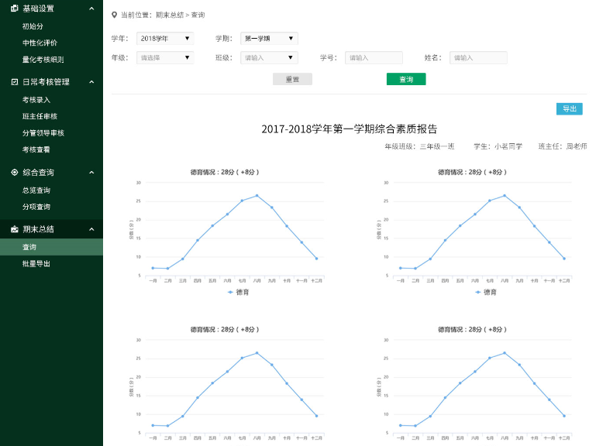

结合学校实际情况，自定义考核项目，由全体教职工完成学生量化考核情况的日常登记。学生及家长随时查询学生的量化考核得分情况。点点滴滴的考核登记在期末汇总成一份直观的图形综合素质报告。

移动智慧校园APP、微信公众号

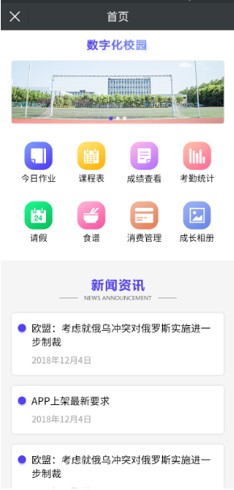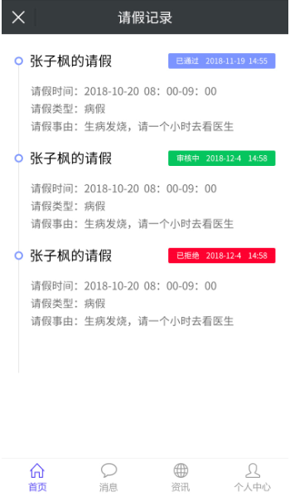

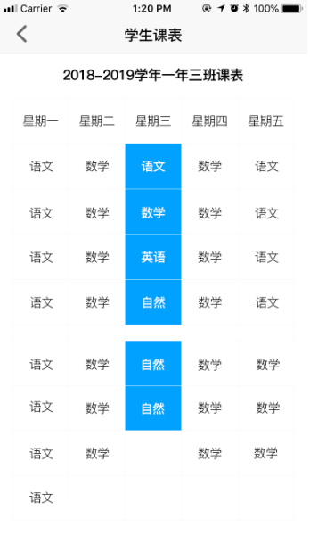

科迅移动智慧校园APP、微信公众号无缝对接智慧校园web端，是智慧校园的核心产品，也是实现校园信息化的重要环节。
  - 科迅一卡通
    - 系统概述
一卡通系统的建设是一个复杂的整体系统应用工程，它要求产品内核具备统一的数据库及通信协议支持不同的网络平台，共享一个中心数据库，而非单个功能的组合或几个单独子系统的简单拼凑。科迅一卡通系统的核心意义是各子系统数据库的统一和卡片操作的统一管理，最大限度的提高管理效率达到办公自动化，实现更高的投资回报率.
一卡通系统的突出特点在于＂一库，一网，一卡＂：
1、一库：同一软件平台、同一个数据库内实现卡的发放、卡的取消、卡的挂失、卡的资料查询、黑名单报警、记录浏览处理统计等数据管理。
2、一网：一个统一的网络。基于现存的局域网或基于TCP/IP的Internet网，系统将多种不同的设备接入同一个大型软件管理平台，集中控制，统一管理。
3、一卡：指用同一张卡实现不同功能的智能管理，一张卡通行于很多功能不同的设备。
    - 系统优势
所有子功能系统在一个完善的平台上有机结合，浑然一体，共用一个统一的数据库。具备以下的优势：
      - 系统易维护性高
在中心集中对人员、卡及设备进行管理和配置，系统的管理、维护、用户的使用、卡片处理等只需操作一次既可完成，无需多次转换，极为方便；
      - 系统可扩展性强
系统具备丰富的终端设备，可以根据不同用户的需求灵活配置（扩充）不同的子系统，可实现多种功能应用，如校园食堂收费、图书借阅、上机收费、小卖部收费、澡堂收费、体育馆收费、医院收费等一卡通综合管理系统消费时只需出示已充值的IC卡于收费机感应区的有效距离，便可完成消费。消除了以往旧的消费方式中可能发生的种种弊端，即加快了操作速度，改善了消费方式，加强了系统的安全性，又有利于智能化管理。网络设计均采用总线制，所有设备管理主机均挂在总线上，以后系统增容时，只需直接将管理设备与总线进行连接，不需对线路进行改造。
      - 系统高效稳定运行
各子系统间无缝互连，数据共享，交换快，准确实效；全面检索、实时查询，及时生成统计报表。
    - 需求分析
      - 信息化发展必然性与可行性
在使用一卡通以前，除了每人必备的学生证外，校内使用着大量的不同类别的卡、证、票，如借书证、食堂饭卡或饭票、上机证、考勤卡等。各种证、卡、票的同时并存，使得管理分散，使用不便。即使是采用各种自动识别技术的卡，也因机器种类繁多，各种类别的卡之间不可通用，造成办理与使用手续复杂，学校内也没有统一管理，无法达到校园数字化、信息化的建设发展要求。
实施校园“一卡通”，不仅可以减少卡、证、票据数目繁多，手续复杂不便的问题，更可以在“一卡通”中加入个人身份认证信息，使“一卡通”的卡不仅可以作为现金卡供支付用，也可以作为证件进行身份识别，这样就可以将各部门进行统一管理，节省时间，提高效率，使校园具有现代化的管理水平。
目前推行校园“一卡通”系统，IC卡读写技术成熟性高，采用的非接触式IC卡性能优越，存储结构完全符合“一卡通”的需要，充分利用“一卡通”的多项功能，可节省投资，优化管理效益。
      - 经济效益
非接触式IC卡将充分发挥现有资源的作用，完成消费管理、门禁考勤管理、图书管理、上机管理等，提高工作效率，免除印制各种有效证件和票据的费用，为校园节约人力和财力。IC卡作为校园电子钱包及身份识别证件使用，可以杜绝校园餐票、证件等的伪造，另外学校还可以通过回收重复利用IC卡从而节约资金。
      - 社会效益
兴建校园“一卡通“系统，对学校教育事业的发展，带来如下好处：
- 促进校园现代化管理体系的建立和健全。
- 使用功能强大的校园“一卡通”系统，可提升校园形象。
- 作为学生电子钱包使用减少学生校外消费风险，如上网及用餐。
- 作为学生出入校园及宿舍身份识别系统，保障学生校园安全。
    - 总体架构
      - 网络结构说明
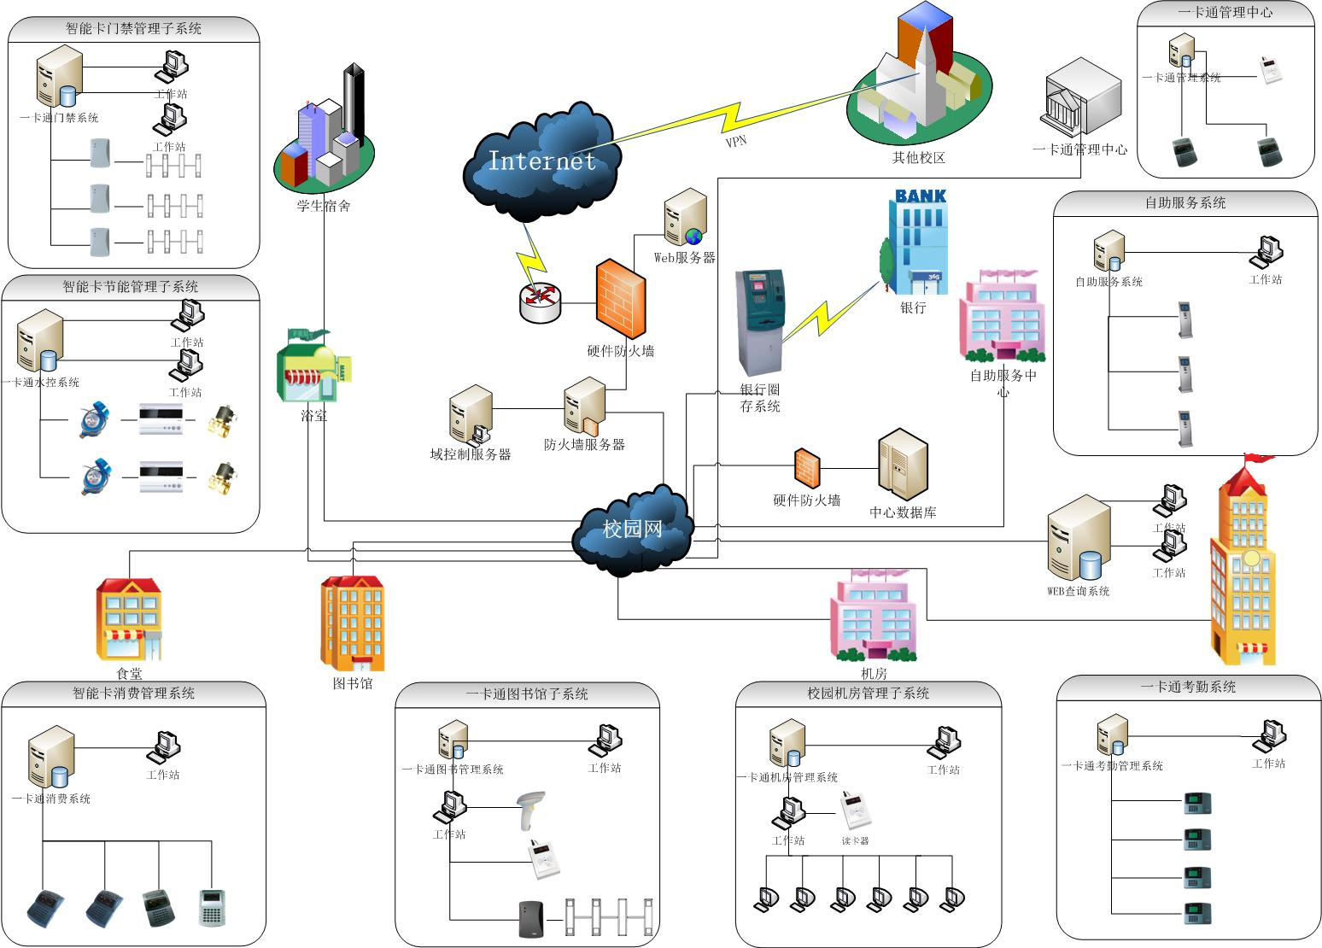
科迅一卡通系统网络由两部分组成：设备控制网和管理信息网。各子系统管理电脑通过RS485或TCP/IP连接和控制硬件设备；一卡通各子系统的管理电脑和数据库服务器之间的数据访问等基于TCP/IP的局域网络，科迅一卡通中各子系统的硬件设备通过内置TCP/IP接口或TCP/IP转换器就近接入TCP/IP网络，局域网或Internet远程网络中的各子系统管理电脑通过TCP/IP网络管理相应的硬件设备，和数据库服务器之间的数据访问也基于TCP/IP的Internet网络。结构图如下：

一卡通结构示意图
      - 软件体系模块
按功能模块分，一卡通系统软件由以下几部分组成：
        - 科迅一卡通管理中心
本系统是科迅一卡通系统的管理部分，运行于管理处/中心，进行整个系统的基本设置和管理，其它系统分别各自独立运行于不同或相同的客户端机。系统软件既可联网操作，又可单机使用，为用户提供了灵活的管理方式。
完成对整个一卡通的初始设置，操作授权，发卡/换卡，查询各子系统数据和打印报表等。系统管理员负责统一发卡、挂失、换卡等操作，整个一卡通系统的各级操作权限以及系统的基本参数设置都在此软件中完成，此软件是一卡通系统中不可缺少的部分，其它子系统则根据实际情况选择安装或随时增加扩展，整个系统以“1+X”的方式形成有机一体，操作性和可扩展性极强。此系统包括人事管理、卡片管理、各子系统数据的查询及报表打印和各子系统的操作员权限管理等功能模块，一般在信息管理中心来运行。
软件是在 Microsoft Windows面向对象环境下开发，采用SQLSever数据库，具有C/S构架，图形化的用户界面，使系统的管理更加直观和简单。丰富的编程接口，为用户进行应用程序设计提供了更大的选择余地。与Windows NT系统的有机集成，多线型体系结构设计，提高了系统对用户并发访问的速度。
        - 科迅消费/POS系统（食堂售饭、超市消费等）
消费管理子系统是校园一卡通系统的重要的组成部分，它的成功应用将对该校园师生的就餐和校园商店、超市消费管理提供极大的方便，为数字化校园奠定良好的基础。
定额和不定额消费系统都能与POS系统相结合使用，保证账户的安全性前提下，能分别按部门、时间段等来分析和统计消费数据出财务报表。
        - 科迅考勤管理子系统
完成班段设置、排班、请假等登记，考勤结果的按日分析统计、按月分析统计、按年分析统计和导出报表等，还可选择包含工资管理功能。整体网络架构如下图：
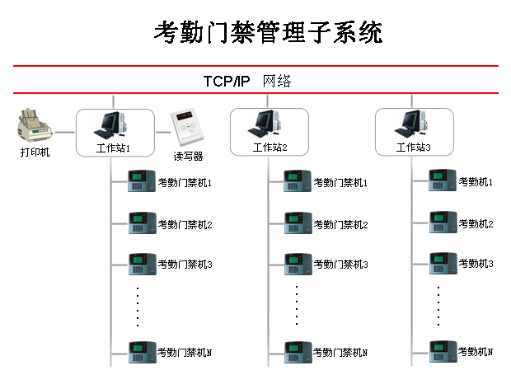
1、功能描述
1）考勤制度设定
根据用户的需要和实际情况，可任意设定符合自己的考勤制度以及考勤时间，对节假日、考勤班次可进行任意多设置。这样即可对师生的出勤、假期种种复杂情况予以自动处理，完全不用人工干预。
2）考勤结果处理
在正常工作情况下，存储于考勤机中的数据由管理软件自动采集，加以处理后，可形成完整的报表用以打印输出，完全不用专人管理。
3）信息查询及管理
可以对人员考勤情况进行细致的查询，并且加以统计，再以自己预先设定的格式打印输出报表，在检索时，能够根据一卡通卡号、发卡日期、使用人员类别等检索。
        - 科迅门禁管理子系统
智能门禁系统是指基于现代电子与信息技术，在建筑物内外的出入口安装自动识别系统，通过对人（或物）的进出实施放行、拒绝、记录等操作的智能化管理系统。
门禁管理系统其目的是为了有效的控制人员的出入，并且记录所有出入的详细情况，来实现出入口的方便、安全管理，包含发卡、出入授权、实时监控、出入查询及打印报表等；控制机可以联网和脱机工作。实现与门禁机通讯，控制和管理门禁机，可实时查询门禁信息。
        - 科迅水控管理子系统
科迅研发生产的一体控水器，采用液晶大屏显示器，高端ARM处理器，功能强大，计费精度高，设置灵活，稳定性强。可以根据客户不同需求灵活选择计时、计量等多种模式。国内首款计量精度达到1毫升、计时精度达到毫秒的一体控水器；行业首款防水等级达到IPX8，可持续性泡水刷卡的一体控水器。广泛适用于集中浴室、公共洗簌、宿舍及公寓独立淋浴、住宅小区集中供热水、开水房等集中管理计费控水场所。
        - 科迅宿舍管理子系统
通过将一卡通系统与门禁系统相结合，
        - 微信客户端
科迅一卡通微信端可以实现消费记录实时查询、饭卡充值、作业查询、公告查询，考勤信息、消费信息推送等等。
        - 其他可扩充添加应用系统（模块接口）
一卡通系统具备丰富的终端设备，可以根据不同用户的需求灵活配置（扩充）不同的子系统，除以上介绍的应用子系统外，还可实现其他多种功能应用，如校园诊所医疗收费、水控节能计费、自助查询终端及其他公共管理应用等一卡通综合管理系统。网络设计均采用总线制，所有设备管理主机均挂在总线上，系统扩充时，只需直接将管理设备与总线进行连接，不需对线路进行改造
  - 科迅人人通
    - 产品简介
科迅“人人通”综合服务平台（以下简称“人人通”）是按照教育部“三通两平台”要求，并结合公司教育产品线的产品规划搭建服务师生及家长的网上学习交流平台，旨在构建以教师和学生为中心的数字化网络教学服务环境，通过个人实名空间实现为学校教师提供免费上传优质教育资源，提供网上进行互动学习交流服务。平台实现了“三通两平台”建设要求，实现了构建学习型社会的基础网络环境搭建。
“人人通”能够把教育系统中的不同角色人群紧密连接在一起，随时随地的开展管理、教学、学习、通讯、社交等活动，实现教与教、教与学、学与学的高效互动，能够让常规课堂教学以外的工作、学习和生活完美融合。同时它也是为教师、学生提供资源共享和交流服务的平台。
    - 建设意义
“人人通”是教师和学生基于网络环境下的基本学习空间，可以自主学习，也可以互动学习，是教学新模式，也是未来发展的重要方向，突破传统的教学模式的时空限制和教学方法限制，可以利用碎片时间，促进教与学、教与教、学与学的全面互补，既可以提高教师的水平，也可以提高学生的水平，既有知识的学习，也有能力的提高。
“人人通”的建设使得每个管理者、教师、学生，基本实现每人拥有一个实名的网络学习空间和环境，把信息技术和教育教学的深度融合，落实到日常的管理、教学和学习中。“人人通”是教育信息化重要的探索领域，实现全市中小学教师跨校际、跨城乡、跨区域的网上教研研修，实现师生互动、生生互动、家校互动，实现优质数字教育资源师生共享，必将对教育方式产生革命性影响，对继续教育、学习型教育和终生教育都有重大意义。
    - 产品功能
      - 校园广场
校园广场首页包含优秀个人空间，资源推荐，教师、学生、班级空间的推荐，主要是展示学校内教师、学生和班级的空间和学习资源，并对优秀的空间内容和资源进行推荐，让师生可以互相学习，共同成长。
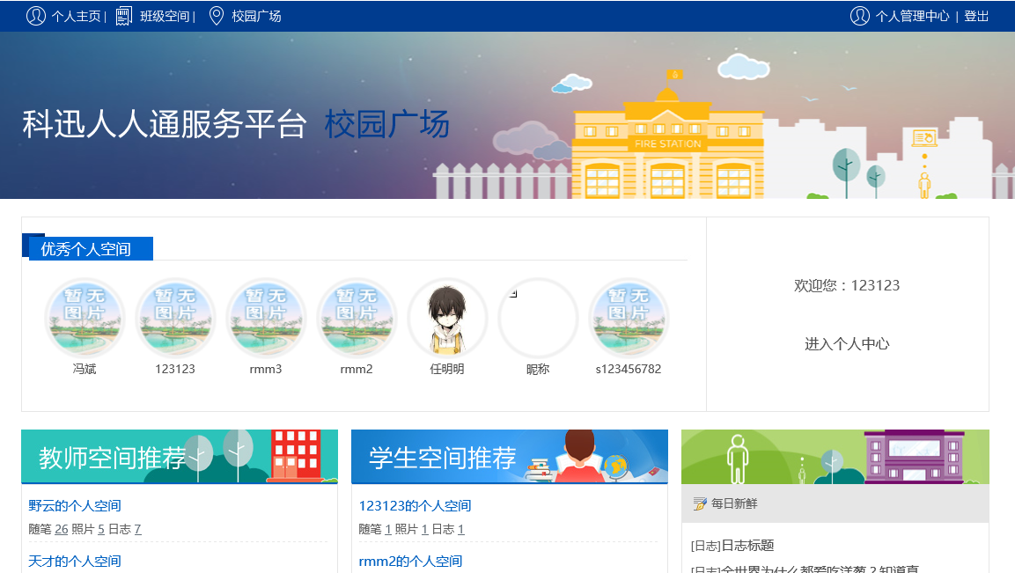
      - 班级空间
列表展示校内公开的班级空间，可以选择某空间进入查看，包括班级所含学生，班主任等基础信息，同时班级空间作为班级对外展示的窗口和内部交流学习的平台，还具有发布班级相关信息和照片、上传各类资源文件、发布班级作业和文化墙（电子黑板报）等功能，班级管理员可以控制班级空间对外是否开放。
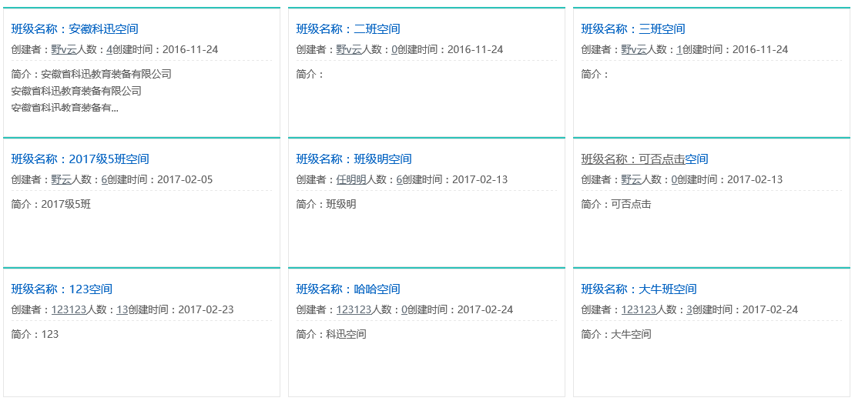
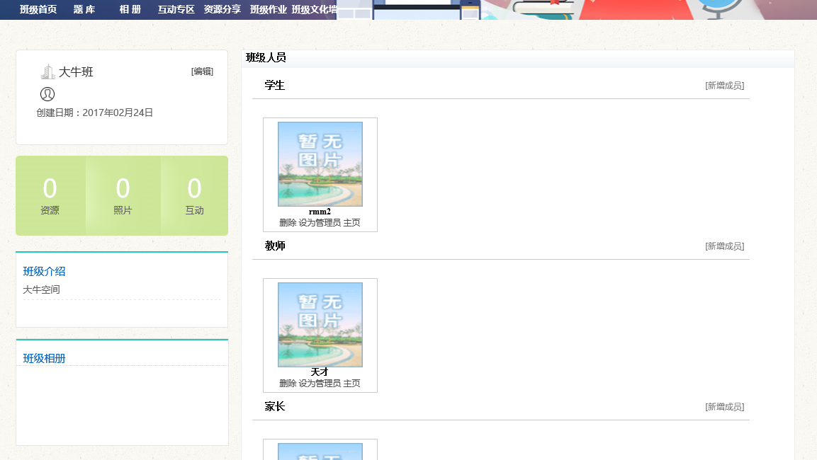
      - 个人主页
个人主页主要是展示师生在学习生活中记录的各种信息，包括随笔记录、照片记录、日志记录、自我介绍、我的相册、我的好友，以最新日志的列表进行排序。
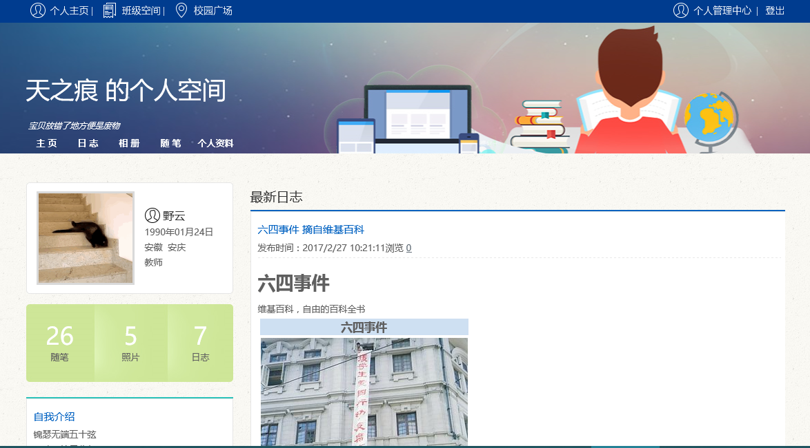
      - 个人管理中心
作为系统的基础数据管理部分，个人管理中心主要是供师生维护个人空间的功能，包括个人资料维护，试卷习题练习、兴趣交流和消息互通等功能。
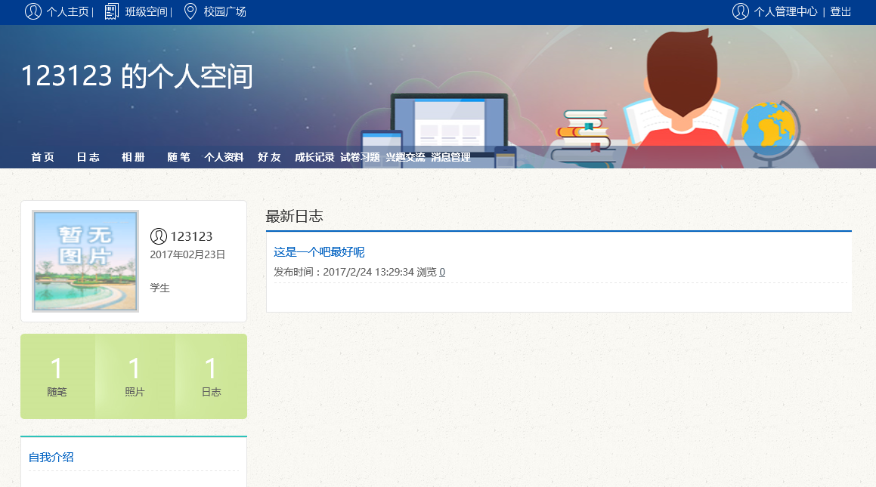
  - 电子班牌
    - 产品概述
随着教育信息化建设的不断深入，在教育行业推行全面信息化改革的驱动下，电子班牌作为一个连接学生与班级学校的优良载体，能极大的增强教学双方的信息互动，高效便捷的传递各种知识及通知信息，实现班级学校与学生之间的无缝交流。
科迅电子班牌在继承了传统班牌的优势下，对班牌界面和信息显示做了深入的优化，通过班牌，可方便快捷的了解班级、班级相册、天气、校园节目、通知动态、今日课程等相关信息。让学生一目了然，极大的拓宽了校园信息化的技术环境。同时使班级、校园文化建设更加生动具体。
系统结构图：
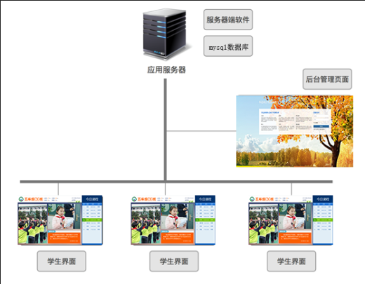
    - 主要功能
      - 校园活动
管理员在系统后台管理学校里的活动信息，实现发布、查询、删除和修改的功能，活动信息发布以后，各班电子班牌会同步显示信息。
      - 通知动态
管理员在系统后台管理学校里的各类通知信息，实现发布、查询、删除和修改的功能，通知信息发布以后，各班电子班牌会同步显示信息。
      - 班级信息
包括班级基本信息、班级相册、班级课程和班级视频的维护，电子班牌根据班级同步展示
      - 设备管理
对班牌设备进行集中管理，维护班牌设备的基本信息，可进行锁定、重启和关机操作。
      - 系统设置
管理系统中的基础数据包括学校、年级、班级、学科、课节、教师和学生的基本信息。
  - 网上阅卷
    - 系统简介
系统采用高速扫描技术、图像处理与压缩技术、数据库及网技术，完成答题卡信息自动采集、图像切割与分发、客观题自动判分、主观题计算机辅助评卷及误差控制、分数合成与转换、统计等一系列工作。系统可设置合理的允许评分误差，提供了及时发现误差并自动提请纠正和防止误差超出设定值的功能，答卷通过“二评”、“三评”机制，可准确地贯彻了“评分标准”和“评分细则”，把评卷教师个人主观感受导致的评分误差降低到最小程度，以保证了考生获得的分数能最大程度地体现客观、公正、合理，有效地防范和避免违规作弊或马虎应付所造成的误差。
    - 总体结构
本系统采用模块化结构设计，分别由扫描识别系统、网上阅卷系统/阅卷端和网上阅卷系统/统计端三大部分构成。系统基于因特网实现教育管理部门、教师、学生等多用户，多地点平台使用。
阅卷系统分布式结构示意图
    - 系统主要功能
      - 扫描识别子系统
实现客观题自动识别与判卷，且可以对多选题进行设置多个答案，根据学生的选项进行评分；完成考生答卷的电子化，并将电子化答卷以图片格式保存在服务器。其中，客观题电子答卷可供答题与识别结果校对使用，主观题电子答卷供网上评卷使用。
采用先进的扫描识别软件完成考生答卷的扫描识别工作。该系统支持50克以上普通纸制作答卷。这对教育管理部门而言，比使用严格定位技术进行识别设计的产品具有无法比拟的优势。因为它有效地避免了因使用普通纸和以复印、速印、胶印等简单方式制作答卷容易出现偏移而可能导致的识别错误的现象发生，大大提高系统的容错能力。
扫描识别系统，一方面使计算机网上阅卷系统进入教育管理部门考试的应用领域成为可能；另一方面，它的应用也将大幅降低考试成本，提高了工作效率。系统灵活的答卷及模板设计功能，不但使考试接轨了高考、中考计算机网上阅卷模式，而且增加了考试阅卷的灵活性，并将对提高考试的阅卷效率与质量产生积极的作用。
      - 网上评卷子系统
评卷教师以系统授予的合法身份及权限进行网上评卷，并以各种科学的方法确保网上评卷质量与效率。可以根据设置的多评和各题目设置的分差，可以对有异议的试题进行仲裁。
考试结束并将考生答卷通过扫描仪扫描到服务器后，评卷用户即可通过系统设置的帐号和密码登录网上评卷系统，对系统授权的合法用户，系统将按照授权以及进行的任务分配列出用户可选择评阅的科目及题目，评卷用户选择完成后，系统即可通过网络自动随机分发评卷用户授权评阅的题目。此时，评卷用户即可通过电脑浏览器进行答卷的评阅和批注。当评卷教师评完一份答卷后，系统会自动分发下一份答卷，直至全部答卷评阅完成。
在整个评卷过程中，为确保评卷结果的客观、公正及准确，系统提供了客观公正性保证、误差控制机制、进度质量监控及丰富的辅助功能。
网上评卷子系统采用B/S结构设计，并建立在Windows Server的安全体系之上。以下是其相关原理图：

【1】模块结构图
定义科目
导入扫描数据
定义客观题
评卷管理
定义主观题
用户管理
评分
试卷输出
成绩输出
设客户端界面
服务器端
客户端
试卷管理
设置标准答卷
评卷进度监控

【2】误差控制模型
随机的分发任务
评卷员1
评卷得分X1
评卷员2
评卷得分X2
|X1-X2|<=误差范围
得考生成绩
（X1+X2）/2
随机分发给第三人
将试卷分给组长
评卷员3
评卷得分X3
组长
最终评卷得分X4
Min(|X1-X2|,|X1-X3|,|X2-X3|）<=误差范围
假设差距最小的为X2,X3，则得考生的成绩(X2+X3)/2
得考生的成绩X4
结束
否
是
是
否

上图为三评误差控制模型。其设计原理为：对设置了三评的答卷/答题，系统首先随机将答卷分发给两个评卷教师，这两个评卷教师评阅完成后得出X1，X2两个评分，此时系统将对【X1-X2】的绝对值进行比较，如其绝对值小于容许的误差值，则系统将自动取X1，X2的平均值作为该考生的得分；如超出容许的误差值，系统将把该考生的答卷自动分发给第三人评卷人。第三评卷评阅完成后，得到X3的评分，此时系统对三人评分值的两两之差进行比较，如果它们的差值在容许误差范围内，则系统将取三位评卷人员的评分中，差值最小的两个评分的平均值作为该考生的得分，否则系统将该考生的答卷转发评卷组长进行终评。

【3】系统管理流程图：
【4】评卷过程数据流程图：
连接服务器
评阅试卷
记录结果
基础数据信息
开始
结束
服务器端
帐户
登录科目
科目评卷数据
自动取下一份试卷
科目信息

      - 统计分析
以教育测量学指标体系为依据，并结合教育管理部门实际需要设置统计分析指标，自动生成各类统计分析报表和对应的统计图表。
统计分析子系统是根据《教育测量学》指标体系及教育管理部门教学评价实际需要开发的考试成绩统计分析与评价系统。它既可实现对个人、班级、年级乃至学校考试成绩的分析评价，也可实现对科目、题目乃至小题的考试情况的详细分析，而且还能从横向比较、纵向分析对考试结果进行全面的剖析，为提高教学质量和管理水平提供了科学的决策依据。
▉ 统计指标
可选统计指标如下：
原始分、标准分、班级排名、年级排名、最高分、最低分、选择率、正确率、薄弱点、标准差、分数等级、分数分布和名次分布等。
上述指标为可选指标，可根据实际需要选取（自由组合）。
▉ 统计报告
系统既可自动生成针对个人、班级、年级乃至学校的统计分析报告。具体包括：学生个人考试成绩简明报表；学生个人考试成绩详细报表；班级各科目考试成绩汇总表；班级各科及总分成绩对比报表；全年级学生各科考试成绩一览表；全年级各科考试成绩汇总报表；全年级各科及总分考试成绩分布报表；全年级各科及总分考试名次分布报表；各学校考试成绩统计报表（可适用于多校联考）；各学校考试成绩对比报表（可适用于多校联考）等等。
    - 技术特点与优势
      - 智能识别
本系统采用国内目前最先进的“智能识别”技术，答卷设计无需增加额外的定位点、定位线或同步头，也不需要以答题区域的边框、转角等作为定位识别符，确保了不因答题区域的线框偏移、变形、模糊或断线等因素影响扫描识别的稳定性及准确率。且系统中设置了自动识别偏移、折角检测、双页进纸等。
      - 超强适应性
本系统支持使用50克以上普通纸，以复印、速印或胶印方式双面印制答卷，2010年安徽中考各科试卷在本系统中均顺利通过扫描。
      - 支持任意答题卷或答题卡的扫描、阅卷
由于采用了“智能识别”技术，本系统可做到在预先不知答题卡设计的情况下对任意答题卡或答题卷的顺利扫描和阅卷工作。2010年安徽中考阅卷成功使用本系统即是很好的例证。
      - 远程阅卷
本系统支持A4、A3及不规则尺寸的答卷扫描识，且A3答题卡在200dpi分辨率下，其双面扫描的影象文件容量不大于250K，这就确保了在当前互联网带宽不是很宽的情况下依然能够流畅的进行互联网阅卷；本系统不仅支持在局域网、广域网或互联网上进行阅卷，并且提供B/S和C/S结构的可选系统，具有支持通过互联网实现教师在家里阅卷或跨地区学校联考远程网上阅卷功能；
      - 分布式设计
本系统采用C/S结构，支持分点联合阅卷功能，可以轻松实现与其他同样应用本系统的兄弟单位一起进行联考阅卷。
      - 同步识别
本系统在答卷扫描的同时即完成客观题答案的准确识别，当扫描完成时，客观题的识别工作即全部完成，有利于及时发现扫描过程中出现的异常情况，便于及时进行查错和纠错操作。如果采用严格定位技术设计的产品，扫描与识别分二次进行，先扫描后识别。
      - 统计与分析
本系统支持单选、多选的客观题任意混排，不限制客观题答案选项的数量（原则上不少于26个）以及不限制答案的组合方式，同时支持客观题的题目和涂点混排。
本系统也支持主客观题部分的选做题（M选N，M≥N，如2选1、3选2等）评卷及数据处理功能，即系统可以自动识别选做的标识并进行处理；同一大题的不同选题应可以交由不同分组的老师独立评阅；且支持公共答题区域和8字码（七段码）识别，以最节省纸张的方式实现选项较多的选做题。
支持A、B卷的答题卡及常用条形码考生考号的自动识别，同时支持题卡合一和题卡分离的模式。
本系统支持评卷题目按照题组分组阅卷以及统计分析功能，从而实现对文综、理综中单个科目（如：政治、历史、物理、化学等）分科单独统计分析。
      - 系统适应性强、容错性好
支持试卷印刷异常的特殊情况处理功能，确保在出现例如：试卷页码漏印、试卷印刷有倾斜、客观题涂点印刷不完整、试卷有小幅褶皱等情况下的正常扫描识别功能。
      - 多系统无缝对接
本系统设计使用底层协议实现与当前主流的高速扫描仪无缝对接，采用本系统不需要增加额外的图形加速卡，即可实现对答卷的扫描识别速度不低于扫描仪的标称值，实时性达到100%（即：正确识别的答卷扫描识别量 ≧ 扫描仪标称速度 X 实际扫描时间）。
      - 电子批注
支持在试卷上做类似于人工阅卷评卷给分的给分标记，在标记时完成登分；试卷评阅的痕迹能以图像的方式保存在计算机系统中，并与阅卷过程中的标记及得分进行合成生成电子图像。
在评卷过程中对典型试卷可随时作标记，阅卷完成后方便调阅，使课堂讲解更直观、生动。
    - 实施优势
- 网上阅卷系统对阅卷计算机要求不高，一般计算机均可使用，教育管理部门完全可以使用学校现有的机房作为阅卷场所。现在条件好的学校，教师一般都人手一台笔记本，在申请固定公网IP地址后，还可以实现办公室阅卷和家庭阅卷；
- 系统稳定可靠，我公司推出的网上阅卷系统采用美国先进技术，支持“智能识别”，对客观题的识别率可达到100%，实现零误差识别；
- 操作简单方便，阅卷系统采用可视化界面，阅卷教师简单培训即可（一般5分钟内即可教会），不需要太多电脑操作知识；
- 网上阅卷是现代教育考试的发展方向，现在我国大部分地区已经普遍应用，网阅渐成趋势。

  - 多媒体资源库
    - 系统简介
资源管理平台具有促进主动式、协作式、研究型、自主型学习，形成开放、高效的新型教学模式的重要功能，是示范性院校展示和推广本校教学改革成果的重要平台。该系统包括系统管理、资源管理、在线备课、校本资源库、共享资源库、个人信息等模块，涵括了图片、动画、声音、视频、文本、Flash等各种素材资源。
资源数据库内的资源被系统统一管理，教师无权直接将教学资源上至该库，教师拥有属于个人的资源库，将个人资源库内的资源上载到公共资源数据库，需要经过管理系统的严格审核，但是可以将公共资源数据库中的教学资源下载到个人资源数据库中。这种资源库的结构既保证了公共资源数据库中教学资源的安全和统一，又兼顾了教师个性化资源的管理。教师可以将公共资源数据库中的基础资源按照教学要求进行任意组织，并将结果以电子教案的形式发布给学生，也可以利用集成单元完成特定的教学活动，还可以直接将课件库的各种课件直接发布给学生。学生只能使用指定的资源。
    - 功能简介
      - 个人信息管理
维护用户个人基础信息 。
      - 校本资源库
系统提供的公共资源库，点击即可进入，没有登录的用户只能预览资源列表和观看不需要登录访问的资源。登录用户根据相应的学科可进行下载、预览、添加到课件操作。
      - 共享资源库
课件共享的资源库，需将课件共享才能在此出现，操作方式如校本资源库。
      - 安徽省资源库
提供安徽省资源库的链接地址并可进行相关资源的查看。对于外省客户，系统提供与外部资源库数据互通的接口。
      - 在线备课
可按照学科分类、资源类型分类查看已有的我的课件，同时还可对课件进行浏览、下载、删除、编辑等操作。

      - 云资源中心
云资源中心的资源只有经过购买才能使用，包括文本、音频、视频、图书等各种类型资源。
      - 资源管理
对校本资源库的资源进行管理，包括添加资源、删除资源、资源审核及添加目录等操作
      - 系统管理
用户列表：如上图所示，列表形式展示已有用户相关信息，可对其进行编辑、删除操作，可对其设置允许登录或禁止登录。
添加用户：管理员添加用户，默认密码是123456，填写信息点击添加即可。
部门列表：列表形式展示已有部门相关信息，可进行编辑、删除操作。
添加部门：填写信息保存即可，添加的部门在部门列表里面可以看到。
组别管理：列表形式展示已有组别相关信息，可进行删除操作。
添加组别：添加组别并可对其权限进行设置。
添加公告：公告的添加，显示在首页上。
公告列表：查看、编辑、删除公告。
管理首页图片：编辑首页的显示图片，点击浏览添加图片，图片链接是点击图片后打开的网址。
管理首页导航：省资源库名称和链接地址的填写、修改。
  - 在线考试
    - 系统简介
科迅在线考试系统采用功能强大、高效灵活的全新 B/S 模式，具有高度的可扩展性，被授权的考试用户不管身处何地，只要可以使用网络浏览器（IE6、IE7、IE8、IE9、IE10360、FireFox、Chrome、Opera等），就可通过网络登录在线考试系统，参加在线考试、在线调查、在线报名、在线练习等。
科迅在线考试系统实现了按题型随机抽题组卷、在线考试、题库管理、系统管理的功能，能够对客观题在线评分。用户登录成功后，阅读考试须知，之后选择考试科目进入考试页面，完成相应科目考试，自动给出考试成绩。系统管理，实现了对题库、考生信息、考试成绩、考试科目的管理。题库管理，实现了对试题的添加、编辑、删除功能；考生信息管理可以添加、修改、删除、查询考生信息，成绩管理可以删除成绩信息，科目管理主要是修改考试科目信息。
    - 产品特色
前后台统一管理，操作更加人性化。科迅在线考试系统按角色划分考生和管理员的界面，并且提供快捷的操作入口，即使对计算机操作不太熟练的人员也可轻松进行出题、组卷、考试等活动。
丰富的题型可满足各行业考试的需求，拥有至少9种题型。独有的随机试卷技术。科迅在线考试系统拥有随机试卷出卷技术，客户可根据考试情况灵活安排抽题策略（可按试题分类、难度、题型等方式），自行安排随机缓存试卷的数量，对于客户可大大减轻对服务器的压力。
完全实现闭卷考试，试卷全屏显示。对于B/S架构的考试系统完全实现闭卷考试是一个难点，独创的防作弊功能实现了锁屏、锁全键盘的效果，完全实现了闭卷考试。
灵活高效的章节练习，提高考试通过率科迅在线考试系统可灵活设定章节，并可针对不同的群体安排不同的章节，考生可随时进行练习，系统自动保存练习进度，方便考生查看。节约成本、方便考生。

    - 系统优势
科迅在线考试系统与市场上存在的其他考试系统相比较，具有以下优点：
1、拥有至少9种题型、3种组卷模式、11项考试发布参数、3种统计方式、支持3种流行的课件格式、支持在线问答、11个功能模块。兼容IE6、IE7、IE8、IE9、360、FireFox、Chrome、Opera等所有浏览器。
2、可以同时支持任何规模的在线考试；小到个人练习，大到超级企业进行集体考评。不会因为参与考试的人数原因，产生延迟、无法处理等问题。
3、系统对于数据的录入，提供了方便的录入模式，大大的降低了客户的使用门槛。存在着实施快、易操作的优点。节省了客户的运作成本，大大的提高了工作的效率。
4、系统采用的B/S架构模式，使系统仅仅只需要在服务器进行安装部署，可以发布到互联网，只要在用于网络的环境下、不论在何地，都可以进行组织考试、参与考试、管理考试、查看结果等操作。
5、系统采用现今世界最高端的数据加密方法，基本杜绝一切存在的安全隐患，保护了客户的资料。
6、系统分层开发模式，具有非常高的可维护性、可扩展性。
    - 管理端功能介绍
      - 题库模块
对知识点进行管理、对题型管理设置、对题库信息进行管理、考试类别管理、对试卷管理规则进行设置。
试题添加
可添加不同类型的考试题目，包括试题来源、难易程度等；考题内容及标准答案等；
试题管理
所有添加的试题都保存在此处；通过查询条件搜索可找到不同类型的试题；以列表形式展现；对列表中的试题可执行增删改查、导出等功能；
导入试题
从试题列表搜索需要的试题导入导入到模板中，形成考试试卷；
题库参数设置
全局设置：设置试卷的难易程度、答题时间、分值等；
试题设置：单选、多选、判断的默认个数和默认正确答案
      - 试卷模块
对试卷信息进行管理，试卷包括随机试卷、手工试卷、固定（随机）试卷，管理员可以对试卷、题型进行设置，以及对抽题规则进行设置。学员进行考试时，系统将根据试卷设置、试卷规则，形成一份完整的试卷。
试卷添加
手工、自动、随机三种出卷方式；
试卷类型、说明、分值、状态等试卷信息；
试卷管理
对试卷信息进行添加、删除、批量删除、修改、预览、导出、导入、下载等操作，对数据的操作，用户可根据实际情况选择手工添加、批量导入。
      - 考试模块
对考试、练习进行安排、对考试、练习进行授权、课程表管理、进行人工评卷、对成绩进行管理、对准考证、考试、考生监控进行管理。以下功能，均需有相关权限的用户，才可以进行操作。
考试添加
授权用户在进入考场后，将根据考试安排的参数设置等信息，进行考试。管理员安排考试、设置考试参数、对考试进行授权。系统可以对需要考试的人员进行授权，对该考试的评卷人员进行授权。试结束后，将根据考试安排设置的成绩发布时间，进行成绩发布。
考试管理
对考试的相关信息以列表形式展现；名称、分类、日期、编号等；其中包括增删改差等各种操作。
（3）人工评卷
对于填空、问答、论述等题型，可以进行人工评卷、备注。
成绩管理
对用户成绩进行查看、导出、管理。
考试监控
对所有的在线考试场次信息进行管理；
考生监控
对所有的在线考试的考生考试信息进行管理；
      - 练习/作业模块
管理员安排练习、设置练习参数、对练习进行练习用户授权。系统可以对参与练习的部门、岗位、人员进行授权。授权用户进入考场后，将根据练习安排的参数设置等信息，进行练习。
- 练习添加
类型设置：对所添加的练习/作业信息编辑，包括名称、时间、须知等；
练习/作业控制：练习/作业时常的控制；
得分计算：填空、单选、完形填空的得分方式；
试卷的添加、练习/作业人群的选定；
（2）练习管理
练习/作业信息的查询、练习/作业信息的管理
      - 在线学习
管理员用户进行在线课程的类型和具体课程的添加，学生可以进行选择在线学习进行课程的预习和复习
- 课程类型
添加在线课程的类型，学生可以通过课程类型更快的找到自己想要学习的东西
- 课程添加
对具体的课程进行添加，提供学生进行选择
- 直播课程
添加直播的课程并且添加时间，学生可以在规定的时间进行在线学习和在线提问
      - 信息发布
对实用软件的用户进行信息传递，主要包括公告信息管理、公告信息、消息的发送，乃至邮件信息的管理等。
- 公告添加
用户新增信息，和进行查看、修改信息然后进行保存，和删除公告信息。
- 公告修改
对所有用户说添加的信息进行管理，并且对公告类别进行修改，删除和保存操作。
- 消息发送
按类进行组、用户分类，进行消息的编辑与发送；
- 消息修改
按类进行用户、日期或关键字分类，进行添加消息的删除；
- 邮件管理
发送邮件：正常的邮件发送模块，通过分类对组、用户发送。
可添加附件、内容等；
服务器管理：不同机器配置自己的属性；
发件箱：对用户已发送的邮件进行管理；
      - 用户/组/权限管理
（1）用户添加
添加用户，编辑用户的相关信息，包括权限分配；
- 用户管理
已经添加的用户进行审核、分组、增删改查等操作；
（3）组管理
添加不同的组别，便于对用户的管理；

      - 统计分析模块
（1）考试成绩分析
对某场考试信息进行分析：总分、及格分、时间、考试人数、及格人数、及格率等
（2）试题正确率分析
通过对试题分类、难度、来源、类型等不同因素分析考试中试题的正确数、正确率等；
（3）试题明细分析
针对某一考试试题进行分类统计正确率和正确数量；
      - 系统数据管理
（1）基础数据管理
试题类：试题的难易程度、试题来源；添加不同属性；
试卷类：试卷的来源等；添加不同属性；
（2）分类数据管理
对试题、试卷、考试进行分类；添加不同时间、类型属性的信息；
      - 系统设置管理
（1）登陆参数
登陆风格的设定；账号的安全设定、用户注册审核的设定等；
- 角色设置
对用户的角色名称进行分类，分配不同的操作权限；
对已存的角色权限进行增删改查等操作；
      - 系统工具
（1）数据备份
可对系统的数据进行备份操作；
- 数据恢复
列表形式显示备份数据信息；
查找需要的备份数据，进行系统的数据恢复；
- 扩展管理
系统的更新升级，版本区别管理；
    - 客户端功能介绍
      - 我的考试
参加考试：用户可以进行选择考试分类下的试卷进行考试。
考试恢复区：对中途考试期间不小心断电，和不小心提交的进行回复，然后重新考试。
历史考试：查看本人以前的考试记录。
      - 我的练习
用户进行参加练习和对自己的练习进行评卷和查看历史练习记录。
参加练习：进行一些相关考试科目的知识下的题型进行练习。
人工评卷：自己对自己的练习，参照答案，自己做出评价。
历史练习：查看自己以前参加过的历史练习。
      - 在线学习
学生可以在线学习一些直播的课程，同时进行在线提问及时的解决学生学习中遇到的问题。
      - 消息接收
管理端发布的公告可浏览观看；
用户可添加短消息发送给其他用户，也可以对短消息进行日常的管理，包括增删改查；
      - 我的账户
对自己的账户的资料和密码进行修改
个人资料：对自己的信息进行查看和修改，修改后进行保存
密码修改：用户对自己系统登录的密码进行修改。
  - 数字阅览室
    - 产品概述
科迅数字阅览室是一套真正意义上，面对学校内的书籍管理、浏览和发布的系统，真正地实现了电子图书馆、电子音像馆、纸质图书馆三馆合一，功能强大。能够为各部门提供完整的知识管理和发布功能，同时为培养学生获取信息和利用信息的能力提供先进的手段。
一方面，数字阅览室使阅读的内容从单纯的电子图书发展到可同时阅读电子图书、多媒体音视频、从而使学校的各种电子资源得到更好地整合，资源价值得到更好地体现；另一方面管理更加方便，在一个平台上通过用户的分级管理，使学校的电子图书、电子音像、纸质图书等资源管理更科学、更方便、更有效率。
该系统适用于各级学校和企业的信息服务中心、数字资料中心、图书管理中心、电子传播中心等机构。
    - 功能介绍
      - 电子图书馆
功能介绍：电子图书的在线阅读，内容包括世界名著、历史文学、地理、人物传记、航空航天、军事世界等PDF格式的图书十万多册，可缩小、放大阅读，可对图书中精华内容进行复制。
管理员：对图书资源进行解压，自主添加图书资源。
读者： 在线阅读。
      - 电子音像馆
功能说明：含大量丰富的课外视频库，同时能够添加视频，进行视频观看。
节目添加、删除简单方便：采用科迅VOD流媒体点播系统的核心组件，客户在添加视频节目时可直接将要添加的节目拖到相应的节目名称下，在客户端即可点播，无需上传。
- 点播格式丰富：采用独立的视频服务器系统及独立的播放器，可支持MPEG1、VCD、SVCD、AVI、MPEG2、DVD、VOB、MPG、MPEG4、DIVX、ASF、WMV、RM、QUICKTIME、MP3、CD、MIDI、WAV、RA、AU等市面上所有主流格式的点播。
- 单路或多路的MPEG流的广播：学校可用来进行多个教室的集体上课，同时也可用来对学校的重要节目进行强制广播。
- 点播响应速度极快：采用的独立的视频压缩技术，在100M带宽下可实现70人同时实时在线点播。
- 独立的课件点播模块：课件点播模块，学生自习时对一些教学中不易理解的重点、难点可通过点播相应的教学课件帮助解决，配合教学及学生自学的需要。

      - 纸质图书馆
功能说明：主要用于对图书馆新到书目、热门图书、推荐图书等书目的发布，功能简单实用。
学生借阅图书方便：管理员可把学校的所有纸质图书以书目的形式发布供学生进行浏览。学生通过浏览纸质图书的相关信息确定是否借阅，而不用再去翻卡片的形式去查找图书。
催还通知：将到期未还的借书者名单以催还通知的形式进行公告，此公告将直接进入所有学生的个人信息。
      - 系统管理
功能说明：主要添加用户、设置权限及发布信息。
组别管理：设置不同的组别，对不同组别设置权限。
用户管理：用户添加。
查看日志：查看管理员历次登陆情况。
公告管理：校园信息发布。
    - 系统特色
特色 | 具体说明
资源整合 | 最大限度地整合了图书、音像、课件、录象、纸质图书等各种大量的信息资源。
资源共享 | 通过互联网或局域网即可实现多人同时阅读。
统一用户管理 | 对每个用户进行注册并分配唯一ID号方式统一管理。
经济实惠 | 将实用的功能模块整合到一起，切除那些华而不实的模块，使用户花最少的钱买最适用的东西。
安装操作简单方便 | 安装简单，不需要安装任何插件。
远程维护 | 数字图书馆管理管理员通过浏览器可轻松完成整套系统的维护工作。
检索查询便捷 | 提供了多种检索查询方式，可以进行简单的书名、作者、出版社、分类等多种细目进行详细查询，查询便捷直观；
格式多样 | 支持多种主流格式的媒体文件，音频、图像等。
资源量大 | 系统软件本身包含相当于传统图书十多万册的电子图书，并且可自主添加其他资源。
权限设置 | 通过定义用户权限、功能权限、用户组权限等快速完成权限的定制。
个人设置 | 每个读者都可以保留自己喜欢的书签目录，可以将自己喜欢的图书进行收藏、评论，同时设置自己的用户名和密码。
资源扩充 | 自主添加一些教学课件、教学视频、图书书目等进行资源的扩充。
降低成本 | 三大模块整合在一起，同时基于Web的B/S方式，所有的操作都通过浏览器来完成在资源、管理、人力、物力上进行了充分的整合，大大地降低学校管理成本。

  - 图书馆综合管理云平台
    - 系统概述
科迅图书馆电子借阅系统经过严格的软、硬件测试和大规模应用测试过程，是一款集功能性强、易用性好、兼容性强、稳定性高于一身的图书管理软件。
系统采用《中图图书馆分类法》最新第五版，支持联机检索功能及z39.50协议，支持图书馆行业标准：《ISO2709文献目录信息交换磁带记录格式》、《中国机读目录通讯格式CNMARC》、《国家标准书日著录》（ISBD）国际图联（IFLA）、GB3792.1中华人民共和国《文献著录总则》。能够免费联网获得正规出版物的书名、作者、出版社、价格等基本图书信息。支持外来图书数据以MARC格式导入和导出，系统自动支持在普通打印机上打印条码、书标、书卡、并制作借书证，支持IC卡、ID卡、条码等多种读者认证方式。
本系统以 Win2003 Server或NT4为服务器平台，后台为大型数据库SQL Server 2000，采用C/S与B/S相结合的模式，稳定性及安全性好，运行速度快，维护简单。系统核心采用目前最先进的前端开发工具Visual C++开发，所有软件部件全部为本地代码，不采用任何其他外部构件，从而保证了稳定性和可靠性。全面支持 Windows 98以上操作系统，包括 Windows 2000 PRO /ADV、Windows Server 2003等，有良好的兼容性、先进性与扩充性。
通过与读者自助借还书系统相结合，快速读取图书资料中的的磁条编码，无需经过工作人员手工操作，读者独立完成图书借还的一种智能自助化服务系统。采用网络模式，更安全、更稳定。系统支持馆藏量50万册以上，适合各类公共型图书馆。
    - 系统功能
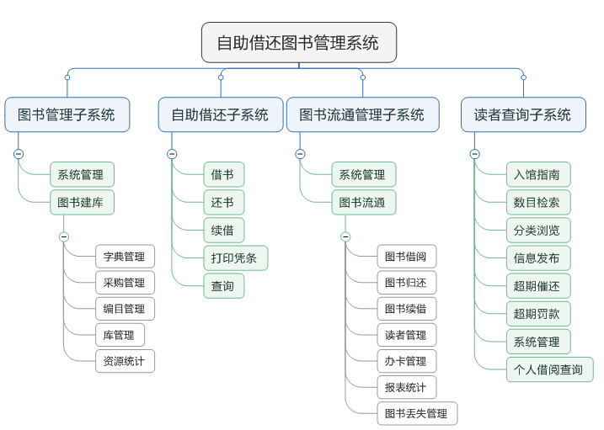
自助借还图书管理系统包括：图书管理子系统、自助借还子系统、图书流通管理子系统、读者查询子系统.
主要功能包括：
  - 图书编目：
完成订单录入、书目验收、财产登记、预编编目、传送到中央库的整个编目流程，以及支持在编目的过程中条形码、书标、图书封面、目录以及目录卡片的制作打印等。
  - 图书流通：
实现对图书馆藏书的借阅、归还、续借、图书污损丢失处理、图书超期罚款、取消借书、图书催还以及流通统计自动生成报表导出等功能。
  - 读者管理：
进行读者证的制作以及对读者证进行挂失、停借，对读者部门自定义、对读者权限自定义、读者档案批量导入、读者档案查询输出、读者黑名单、读者批量删除等的管理。
  - WEB查询：
通过web浏览器方便读者更及时了解图书馆的藏书情况及个人借阅使用情况，可通过本地局域网或远程Internet进行查询。
  - 馆务管理：
对读者、图书的借阅进行管理，对图书的流通、读者借阅信息、图书借阅信息、图书借阅排行榜、馆藏明细、读者借阅排行榜、中央库资源、图书异常信息、学科类目、图书经费等数据进行统计打印，以及进行数据的备份、还原。
  - 查询管理：
对读者的注册、借阅权限查看、图书的收藏、网络预约、图书的状态查询、网络续借、个人历史借阅查询等功能。
    - 系统运行环境
      - 服务器配置
名称 | 型号 | 专业服务器，如浪潮、HP、IBM等，由专业系统集成商实施及维护。
CPU | 六核E5或更高 | 专业服务器，如浪潮、HP、IBM等，由专业系统集成商实施及维护。
硬盘 | 2T空余硬盘空间 | 专业服务器，如浪潮、HP、IBM等，由专业系统集成商实施及维护。
内存 | 8G或更高 | 专业服务器，如浪潮、HP、IBM等，由专业系统集成商实施及维护。
网卡 | 100M或更高 | 专业服务器，如浪潮、HP、IBM等，由专业系统集成商实施及维护。
操作系统 | Windows sever 2008 | 专业服务器，如浪潮、HP、IBM等，由专业系统集成商实施及维护。
数据库 | SQL Server2008R2 | 专业服务器，如浪潮、HP、IBM等，由专业系统集成商实施及维护。

  - 机房管理
    - 软件概述
1.1 机房管理系统
科迅机房管理软件是多机房统一管理方式：教学上机、业余计费、上网、设备管理，该软件能够实现：
机房教学管理功能强大化，多元化
机房业余上机收费轻松化、规范化；
机房设备管理电子化、档案化；
机房网络集中实时监控，统一分离；
机房资源（人、财、物）分配科学化，管理程序化；
机房管理规范制度化。

1.2 信息浏览监控系统
该软件主要进行信息的监控功能，主要包括了：监控学生上下机、刷卡上机、截屏、关机重启和警告提示等。
实现了用户对于信息浏览的监控处理，管理员可以选择对应的学生机，选择对于客户端电脑需要禁止的操作，比如启动QQ，打开控制面板等。
    - 系统功能
      - 上机管理
- 教学上课上机申请：指导老师使用机房的上机申请。对提交的申请可做新增、修改、删除的编辑，并可即时打印、生成EXCEL表格
- 机房排课表导入，从学校EXCEL排课表中为指定机房导入排课基本信息，减少录入排课信息的工作量
- 教学上课上机安排：正常教学安排上机实习排课表，其设置时间段与“第一周日期设置“有关
- 教学上机课时查询：对计划内教学上机班级的课时情况查询

- 教学分配机时：即个人机时分配
- 教学机时扣除：可以扣除学生的上机时间
- 教学机时批量分配：指对多班级、多用户进行批量机时的分配
- 教学机时批量清除，对班级多用户批量清除机时
- 教学上机机时管理：指根据设定的条件查询学生现有机时情况，可将查询到的记录进行分配、扣除、平衡机时等操作
      - 财务管理
开户，存款，批量存款，其他收费，存款与机时修改，上机金额修改，转账，退款，批量退款，注销账户
      - 设备管理
机房设备登记，设备类型登记，自动获取机器名登记，机房软件环境设置，机房设备监控、设备监控生成日志。
      - 查询统计
学生情况查询，流水账查询，上机日报，收入明细日报，上级汇总、用户机时统计、机器使用率等查询统计的结果。
      - 系统管理
用户设置，重置账号密码、修改密码、更改上机地点、系统锁定、系统数据的备份与还原等。

    - 软件主要特色
- 强大的教学管理功能，采用教学上机排课模式，而非预约方式，可快速生成排课表。可管理：教学课程、及业余开放情况，可以根据教学发起的教师申请记录选择或者时手动添加记录安排教学上机，课表自动生成；
可定义设置课节数、课节时间段、课节时间长短，以便于灵活的安排机房空余时间；
- 在校园网上管理员可以通过监控管理端监控功能，查看各台电脑的使用情况，用户可以在监控端进行不定时的截图；
- 可实现网上预约管理，学生可在校园网访问了解机房安排情况，提前预约机房上机或上课，可以单独预约或整体预约；
- 智能识别上课和业余上机，自行管理，能够根据时段、设备情况、地点、身份设定不同的费率；上机监控：
- 查看机房上机情况，正在上机人数、空闲机器以及机房资源利用等；
- 用户设置：管理和设置用户权限，权限要求可以自由分配；
- 收费设置：分机房、分时段、分机器设置机房收费标准。可以在总控端完成所有机房的费率设置；远程监控：远程关机，远程重新启动，远程截屏，消息发送，ip管理等；
- 网段管理: 管理跨校区、跨网段，突破IP网段限制，多机房统一管理；
- 能处理突然断电等异常情况。效能评估，可对机房以及对机房的每台电脑进行使用效率分析，对学生的上课考勤情况进行分析；上网管理功能。
- 指定阅览或实习的所需运行的软件，禁止U盘、光驱等杜绝用户随意拷贝，记录每台客户机浏览过的网址，保存上网记录，可随时查询，记录每台客户机所运行的程序，保存程序运行记录，(8)可随时查询，远程监控屏幕，可随时远程查看读者当前屏幕并加以保存，进程痕迹监控，在管理机上可以随时查询所有机房所有计算机的进程并能选择结束进程，系统信息痕迹监控，在管理机上可以随时查询读者计算机硬件信息并加以保存；
  - 网络还原
    - 系统概述
“科迅网络还原系统”为软件产品，便于安装／维护／移除，网络版本不必添购额外的网络硬设备，也不用另外施工配线。导入科迅之软硬件环境的要求不高，不需购置网络服务器，只要有Windows组成的对等网络，配置TCP／IP通讯协议即可安装使用；并且，科迅各项功能均采模块化设计，未来升级的扩充性强。
现在多数公司或学校的运作，都需使用电脑及网络作为营运的工具，但由于大多数的员工或老师都不是电脑专家，也因此如何管理及维护整个公司或学校的电脑，维持其正常运作，让公司或学校日常营运不受耽误，更显得相当重要。一旦在总部或分布于各地分公司、办事处的电脑系统，发生突发性故障、病毒入侵或操作不当导致无法作业，若无法快速地支持解决问题，那将导致工作效率与单位产能的降低，进而削弱了企业或学校的竞争力。相对地，若公司或学校导入科迅网络还原系统工具软件，在远程就能迅速排除多数的电脑问题，如此可大幅降低电脑设施的维护与管理成本。

  - 上网行为管理
    - 系统概述
电子阅览室（机房）依靠电脑提供服务，但是如何对用户使用电脑的行为进行管理，并保障网络信息的安全及抵御网络攻击，那就需要安装信息浏览监控或设备安全管理相关的软件。传统的信息浏览监控软件只在局域网内完成电脑的用户上网行为管理，而无法进行远程管理，使得有时维护不便。一般机房、电子教室、电子阅览室等缺乏专业维护人员，无法监控用户上网行为，计算机终端众多无法统一管理等各种因素制约着信息化的建设与发展。如何建立可管、可控、易扩展的数字化、信息化电子阅览室（机房）已成为新形势下所普遍关注的问题。
适用对象：
·各类学校计算机中心、网络中心、电子阅览室、电子教室或机房等网络及上网行为监控；
·企事业单位机房、办公室、培训室等网络及上网行为监控。
    - 功能概述
科迅上网行为管理平台是学校及企事业单位电子阅览室、机房、电子教室、培训室等，主要是解决局域网管理、上网监控、程序监控的问题，能够设置屏蔽不良网站，具备防火墙功能，抵御网络攻击；能够制定访问策略，具备上网行为管理和访问控制功能；具备用户上网信息数据采集能力。除此之外，还可以对主要终端设备进行桌面服务、网络管理、和硬件诊断的远程管理和维护。
这样，计算机管理人员则可对用户上机登陆、上网过程、上机时间等可进行一定程度的控制，可设置终端设备只能运行指定的软件，访问指定的互联网站，禁止访问非法网站。同时可记录用户使用电脑的痕迹，对于上网信息的数据进行记录和采集，例如运行过的程序，访问过的网址等等，充分管理上网行为，保障电子阅览室（机房）内容服务的健康、文明，杜绝反动、淫秽、暴力等不良信息的侵入和传播，以及保障电子阅览室（机房）服务的正常运行。
智能禁止上网，防止上课或工作期间上网和访问不良网站；
·禁止上课或工作期间QQ、MSN聊天，禁止上课或工作期间玩游戏；
·禁止在线下载程序，禁止在线看电影程序；
·禁止使用设备，禁止使用移动硬盘和优盘，禁止光驱；
·自定义类别库：禁止程序库、网站库、通讯库等；
·智能行为痕迹记录跟踪，上网日志和程序运行日志。。。。。。
    - 网络架构
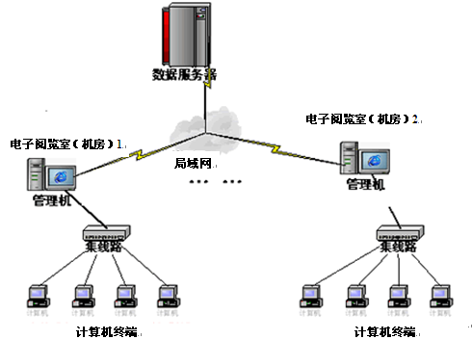
    - 系统功能
      - 信息浏览与监控管理
可以对整体的计算机机房及单独的计算机终端进行安全监控设置及管理，屏蔽不良网站，抵御网络攻击，且能够制定公共电子阅览室个性合理化的访问策略，进行上网行为管理和访问控制。
      - 上机网络安全设置
用户上网行为安全监控，为了防止在用户使用过程中，用户私自下载无关程序、影响电子阅览室正常运行程序、登陆不安全网站或观看反动污秽视频内容等，电子阅览室管理人员可以进行禁止设定，禁止一切不允许运行的软件或程序，自定义允许运行的软件或程序库。不同的电子阅览室、电脑可以设置不同的权限，可自定义
      - 计算机安全监控管理
机房监控管理
对终端机房进行控制管理。可发送消息、禁止允许使用软驱/光驱/U盘及终端机器文件运行/文件通讯/上网等远程监控管理
单机监控管理
对终端机进行监控管理。可对终端机发送消息、屏幕查看、进程查看、安装软件信息、禁止允许使用软驱/光驱/U盘及终端机器文件运行/文件通讯/上网等远程控制管理。
      - 文件运行监控管理
添加、审查应用程序列表，通过其监控模式调用相应的文件库进行监控终端机器，有效放置不安全、不被允许的程序或文件运行。
      - 文件通讯监控管理
添加、审查网址信息。通过其监控模式调用相应的文件通讯库进行控制终端机器
      - 上网行为管理
上网限制：添加、审查网址信息，通过其上网监控模式调用相应的网址库，对终端机器进行控制浏览网址，这样可以屏蔽其他网址，只允许访问固定的网址，保障上网信息安全
      - 信息数据查询采集
查询当天用户登陆上网与程序运行记录软件可以实时记录终端上网与程序运行情况，定时删除上网程序运行记录，保证网络和系统安全查询。
      - 硬件诊断
建立电子阅览室的电脑设备档案，配置情况，维修情况，使用管理人员对设备的情况了如指掌。
      - 设备限制
禁止USB设备，禁止优盘，禁止U盘，禁止光驱，禁止光盘，禁止USB接口，杜绝用户随意拷贝等功能
    - 系统特点
1、智能禁止游戏，智能禁止上网，防止拦截联网游戏和访问不良网站；
2、智能行为痕迹记录跟踪，自动记录终端运行的所有程序有以及访问过的网站；
3、禁止使用设备，禁止使用移动硬盘和优盘，禁止光驱；
4、自定义各种类别库：容许运行的程序库、禁止运行的程序库，允许访问的网站，禁止访问的网站等，方便了教学设置和管理；
5、独创的文件拦截和禁止技术，全球唯一文件特征码识别，修改可以执行程序名称以及程序加可都没用；
6、灵活设置，在管理监控端设置好禁止或允许的功能，所有终端会自动获得设置，无需一台台机器分别设置（有保护卡也没关系），方便管理和监控；
7、分权设置，根据不同的机房，可以对终端设置不同的限制权限，比如有些终端允许上QQ，有些终端禁止玩游戏，有些终端只能运行的指定的程序。
- 售后服务
  - 培训服务计划
为了使用户能够在最短的时间内尽快熟练的掌握、使用系统，我们制定了系统而详细的培训计划：
- 在培训内容、时间、人数、地点以及师资安排等方面均按客户对培训服务的要求。经用户方确认同意后就可以按照制定的培训计划实施。
- 在培训方式上，我公司采用两种培训方式，现场安装演示培训和远程系统演示培训相结合，同时提供一个公司的演示系统进行现场模拟操作。
- 公司提供给每个培训用户一套详细完备、通俗易懂的使用手册。
- 在培训人员的安排上，公司会派出拥有系统培训资格的专业培训讲师进行培训。
- 用户单位培训安排在软件安装调试完成后，系统试运行期间，公司对用户系统进行监测维护。
  - 售后服务计划
公司设有专门的客户服务中心，具有完善的客服流程体系，为用户提供完善的技术服务及系统维护。

    - 故障响应时间
公司设有专门的客户服务部门，提供7*24小时热线服务支持。在收到客户有关售后服务的要求、电话或传真后，提供1小时响应，对于软件操作问题，24小时内到现场或远程解决相应问题；对于功能问题，公司会调集最优秀的工程师，通过双方充分沟通和协商，争取在最短的时间内提供解决方案。
    - 应急维修措施
在接到用户的报修通知后，在上述故障响应时间内进行响应，并立即进行故障抢修。在质保期内，公司免费为客户提供7*24小时内电话、网络、邮件等多种方式的技术服务。
    - 日常维护计划
产品平台配有专业的操作手册，帮助系统管理员快速解决系统使用问题，提供系统维护方案与计划，解决系统日常维护问题。

